
福州市建设工程材料价格管理
系统使用操作指南
福州市建设工程造价管理协会
二Ｏ二O年三月

材料价格报送流程
01.厂家注册
• 厂家注册.
• 选择材料类别.
• 填写品牌信息.
• 填写资质信息.
• 添加经销商信息.
• 提交审核.
02.审核结果查看
• 厂家登录.
• 审核信息查看.
03.价格报送
• 价格报送.
• 提交书面资料.
• 信息源对稿确认
2
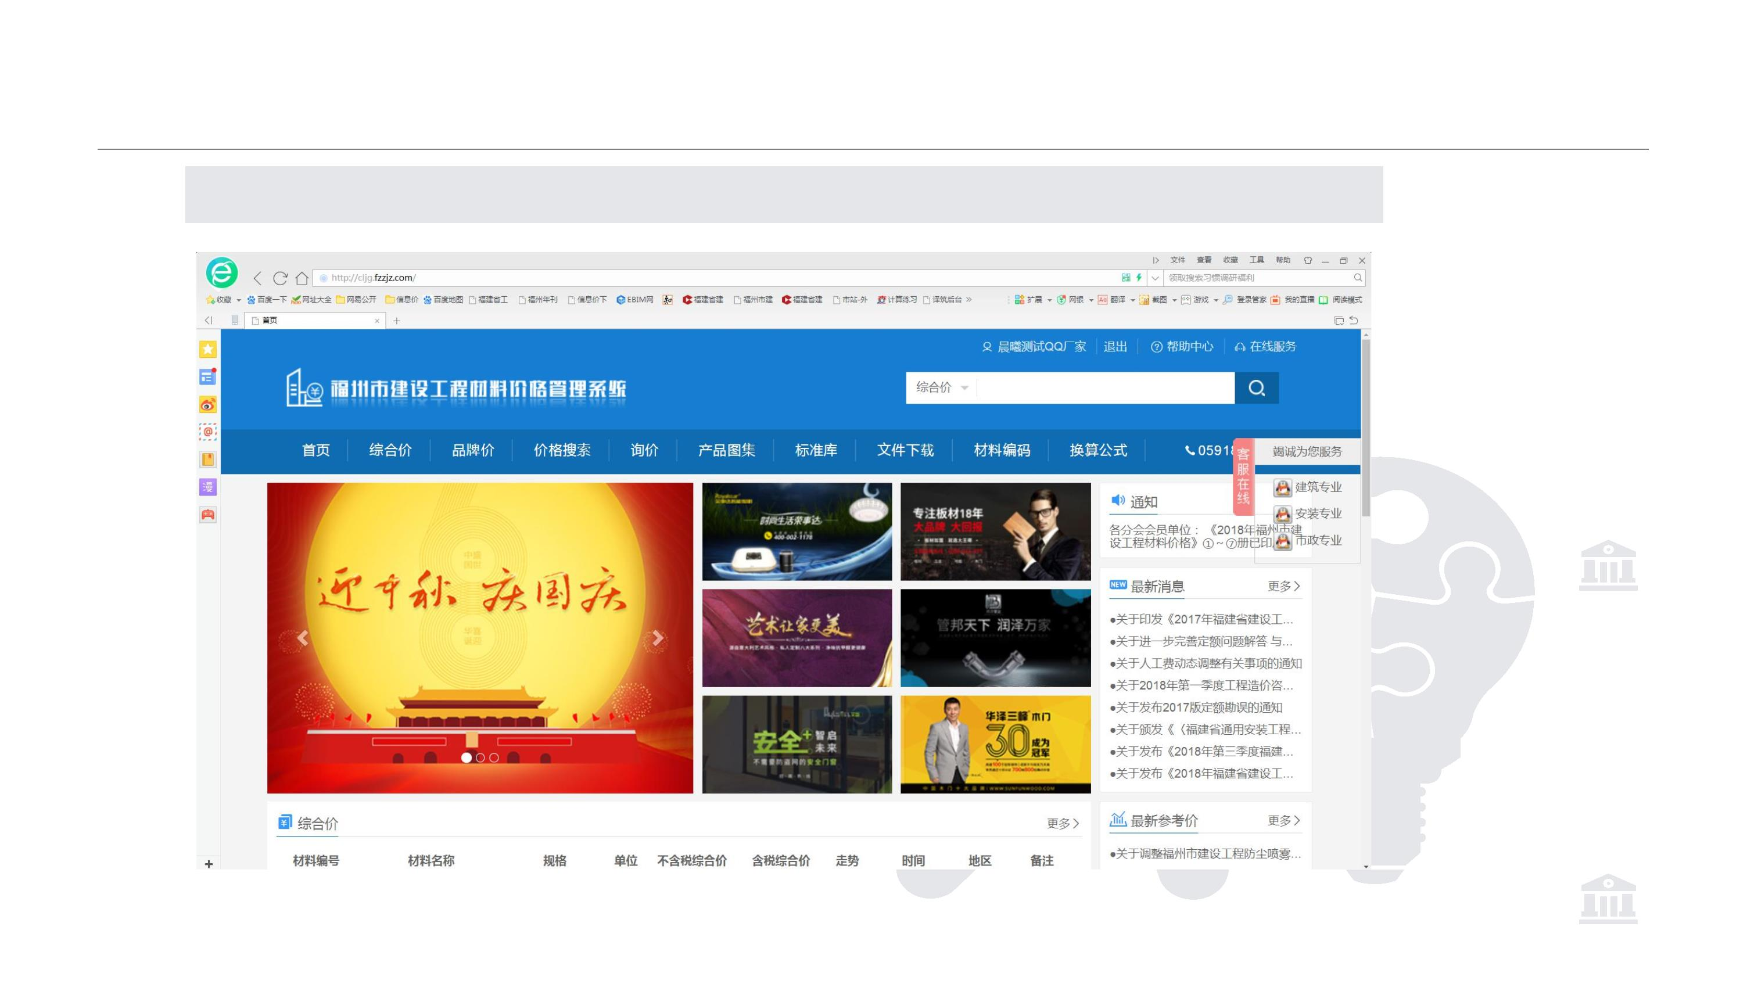
厂家注册--系统访问
输入福州市建设工程材料价格管理系统网站（http://cljg.fzzjz.com/）网址即可访问
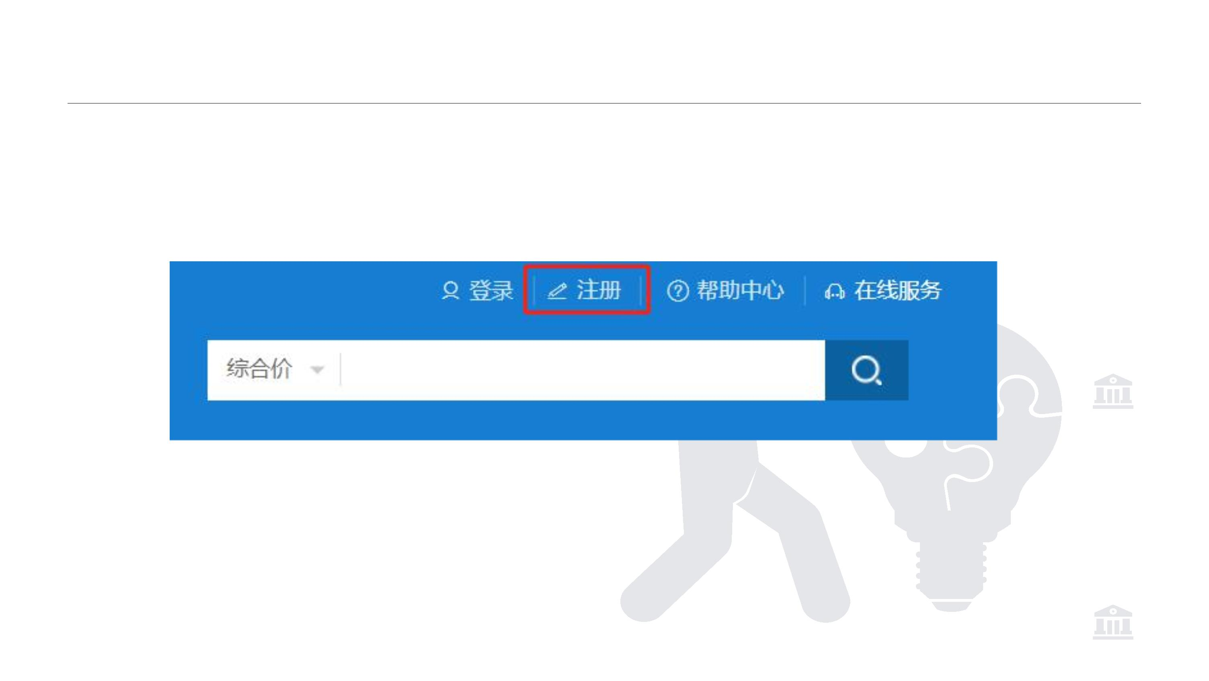
厂家注册
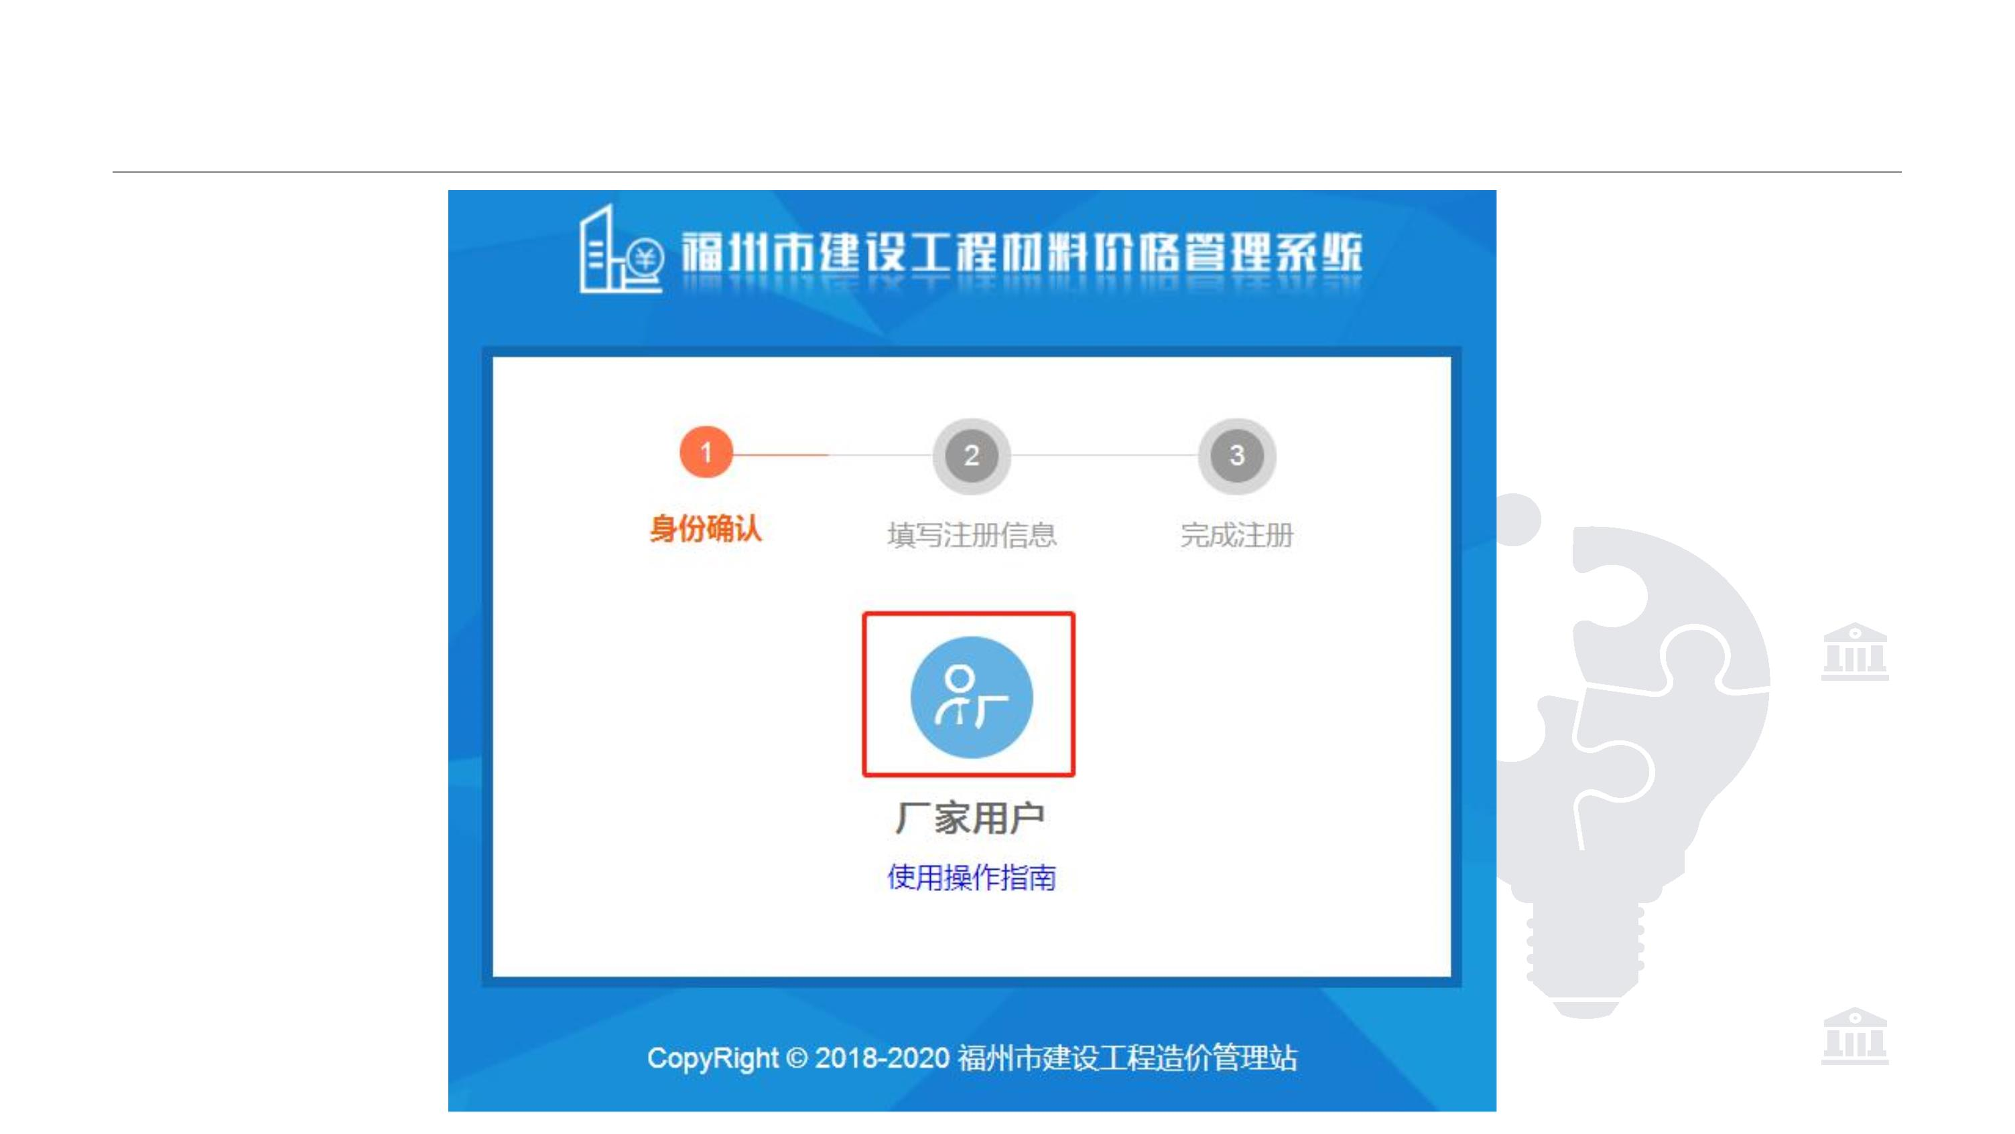
厂家注册
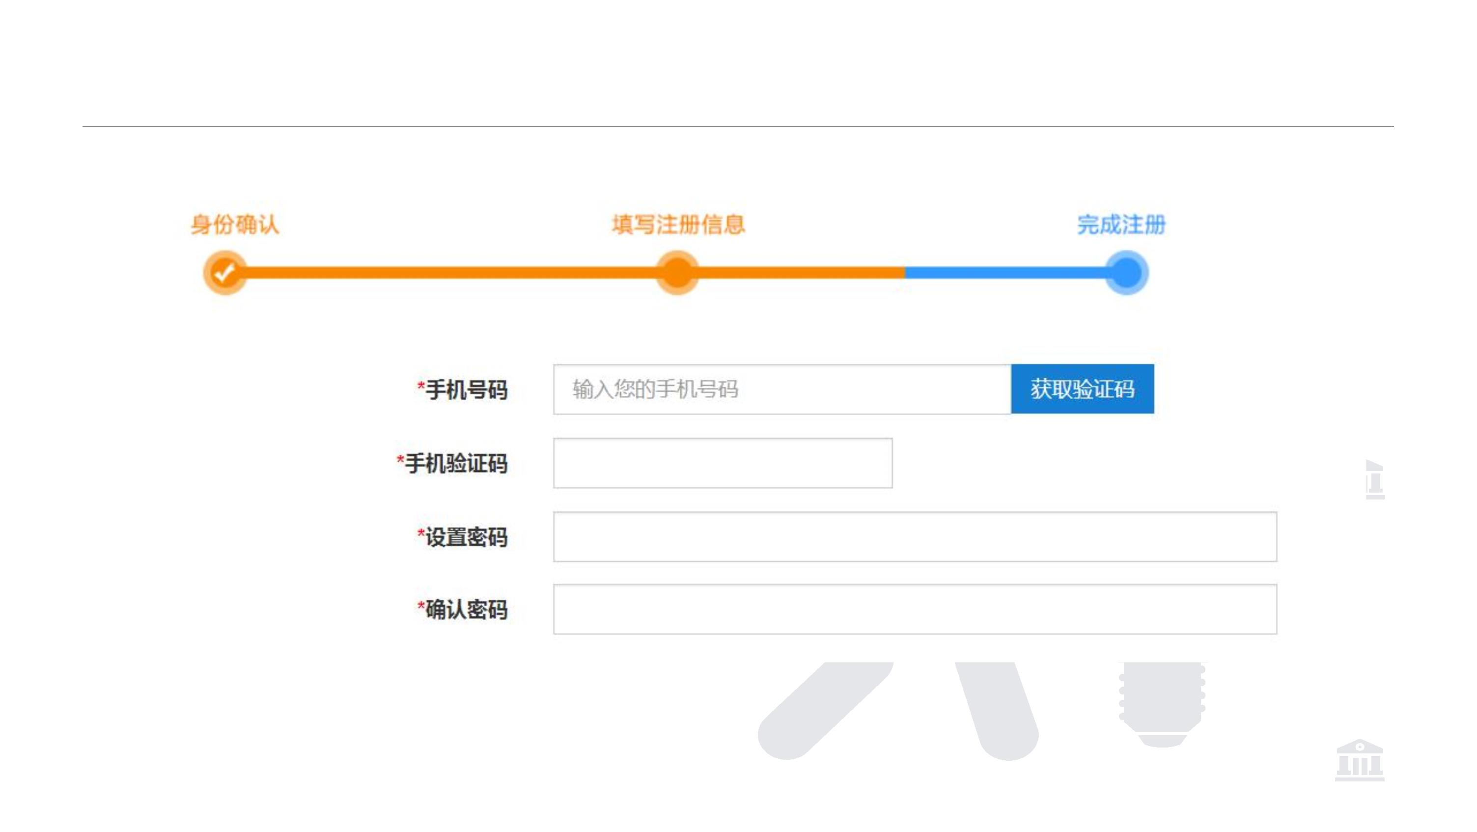
厂家注册--验证手机号
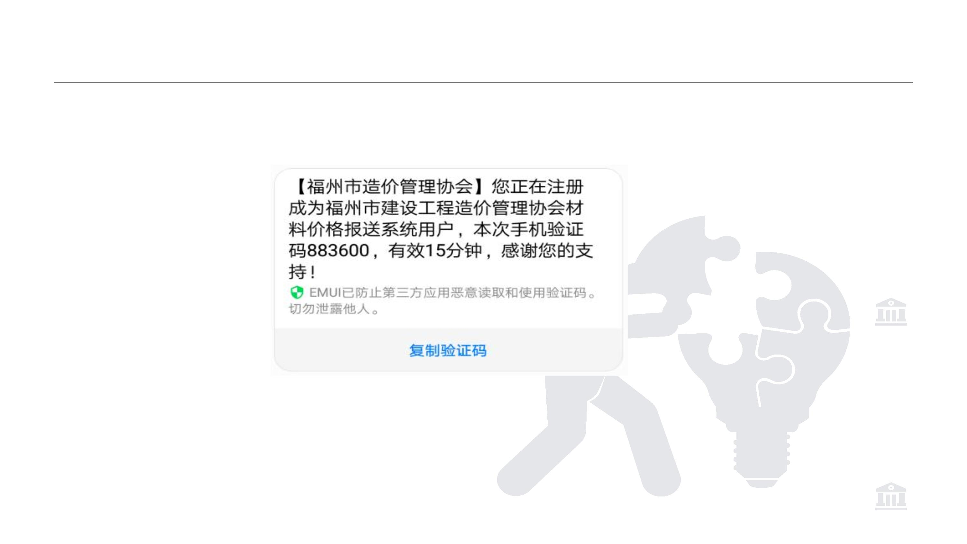
厂家注册--验证手机号
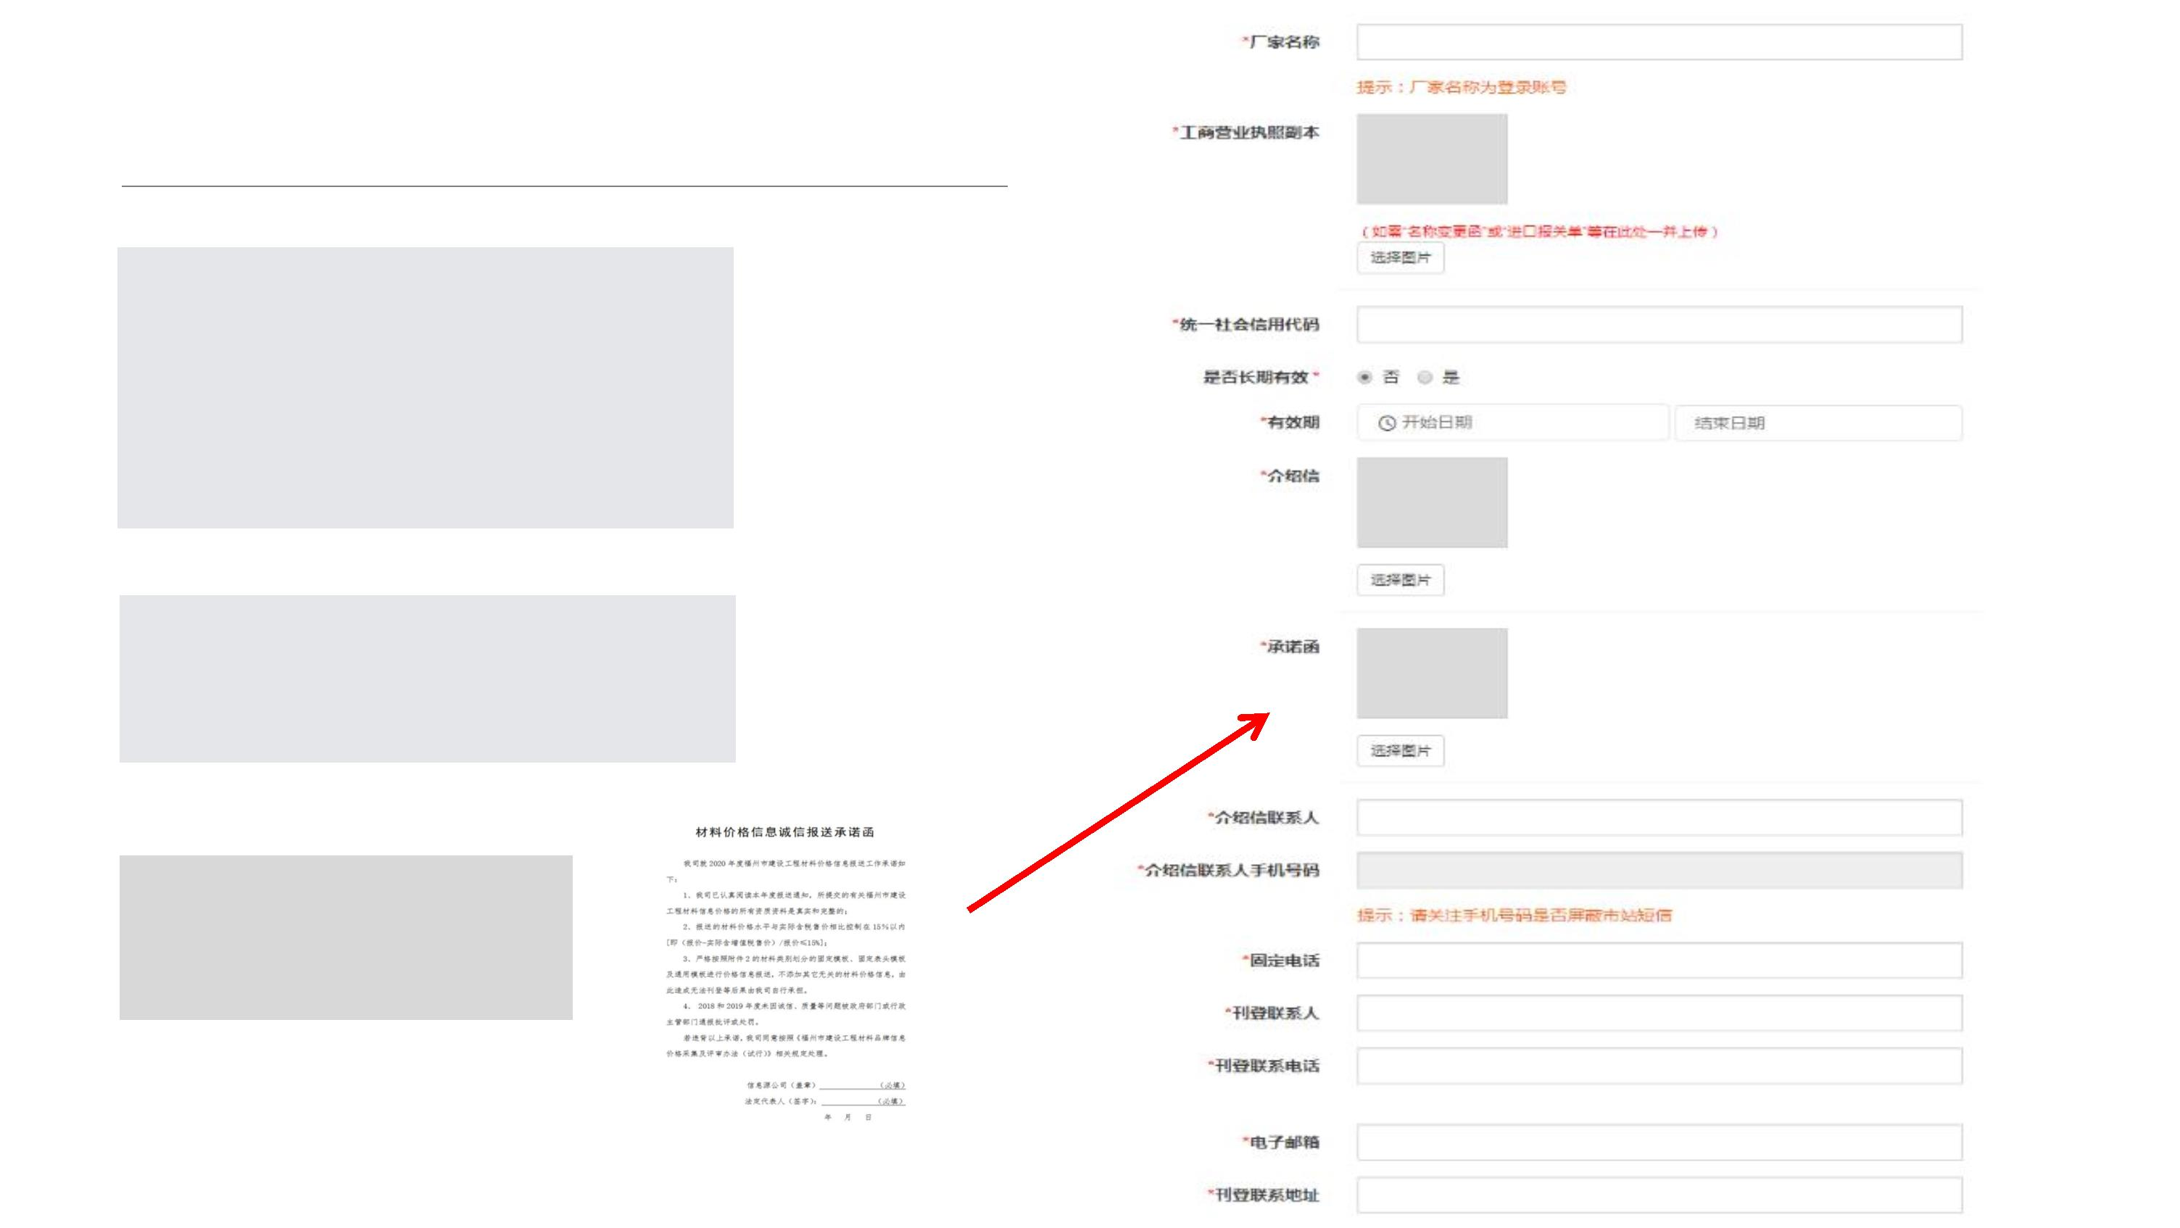
厂家注册--信息填写
用户名必须为生产厂家营业执照上的
企业名称，不能以代理商或经销商的
企业名称注册，否则不予通过。【工
商营业执照副本】填写的有效期应与
证书和上传的扫描件一致，否则不予
通过。
一个生产厂家只能注册一次，有同时
参与月刊和年刊报送的，注册一次即
可，请不要重复注册。
承诺函（即2020年资料
报送通知附件5），网
上下载后加盖公章上传。
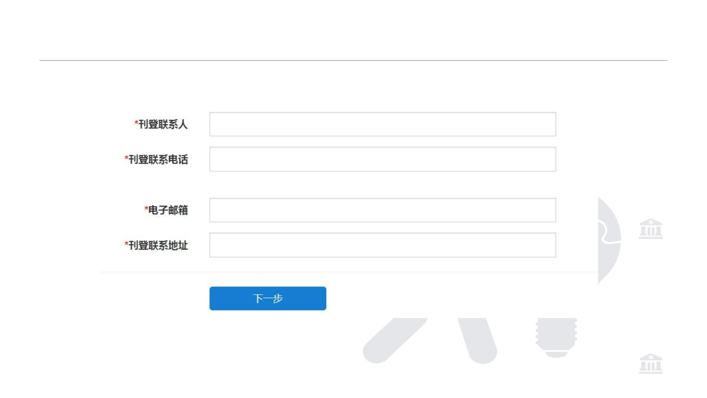
厂家注册--厂家刊登信息填写
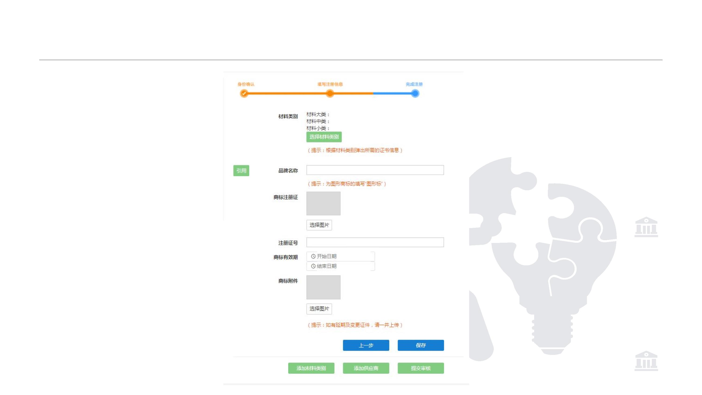
材料类别资质信息填写
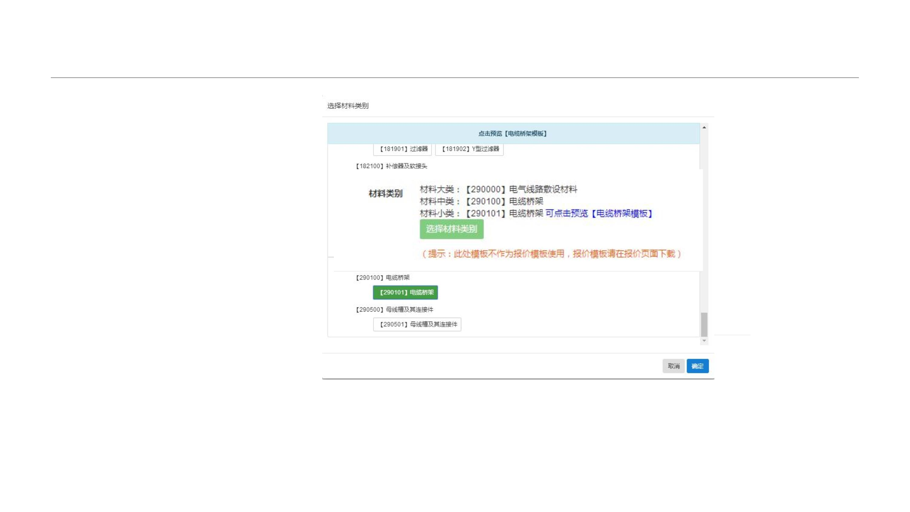
材料类别选择
注意事项： 1、可先下载模板预览，确
认是否为您需要报送的材
料类别； 2、此处模板不作为报价模
板使用，报价模板请在报
价页面下载。
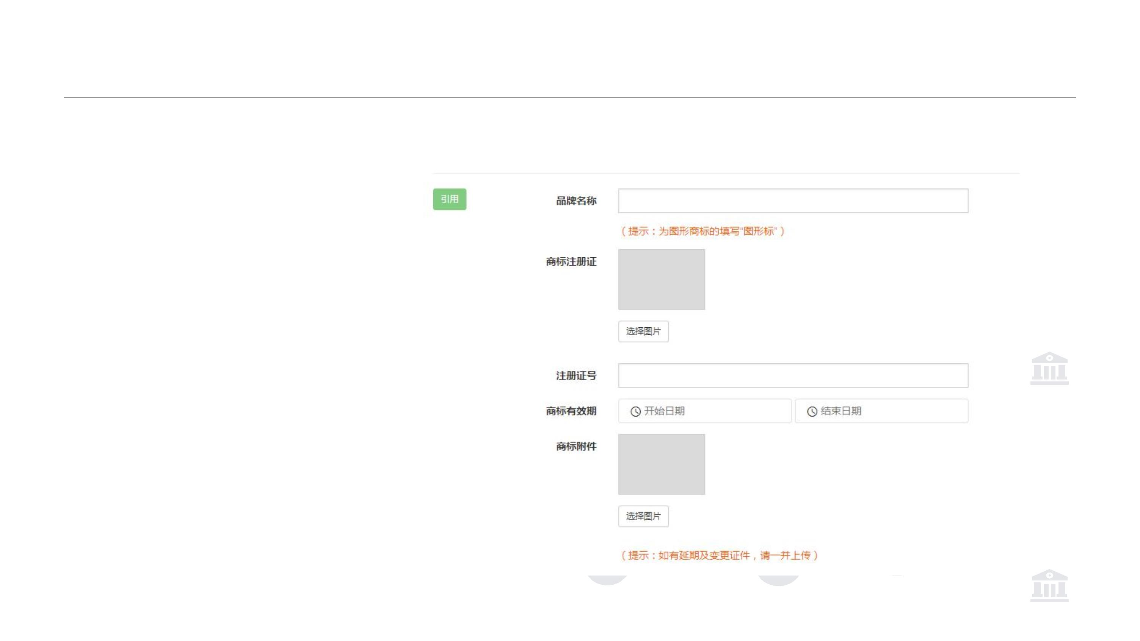
品牌信息
1、填写的品牌名称必须与商
标注册证上的一致，否则不予通
过；如有延期、变更及商标授权
等证件，请在商标附件处上传；
2、品牌名称中若同时含有中
英文的，填写中文名称即可；
3、注册的商标若为图形标，
品牌名称填写“图形标”；
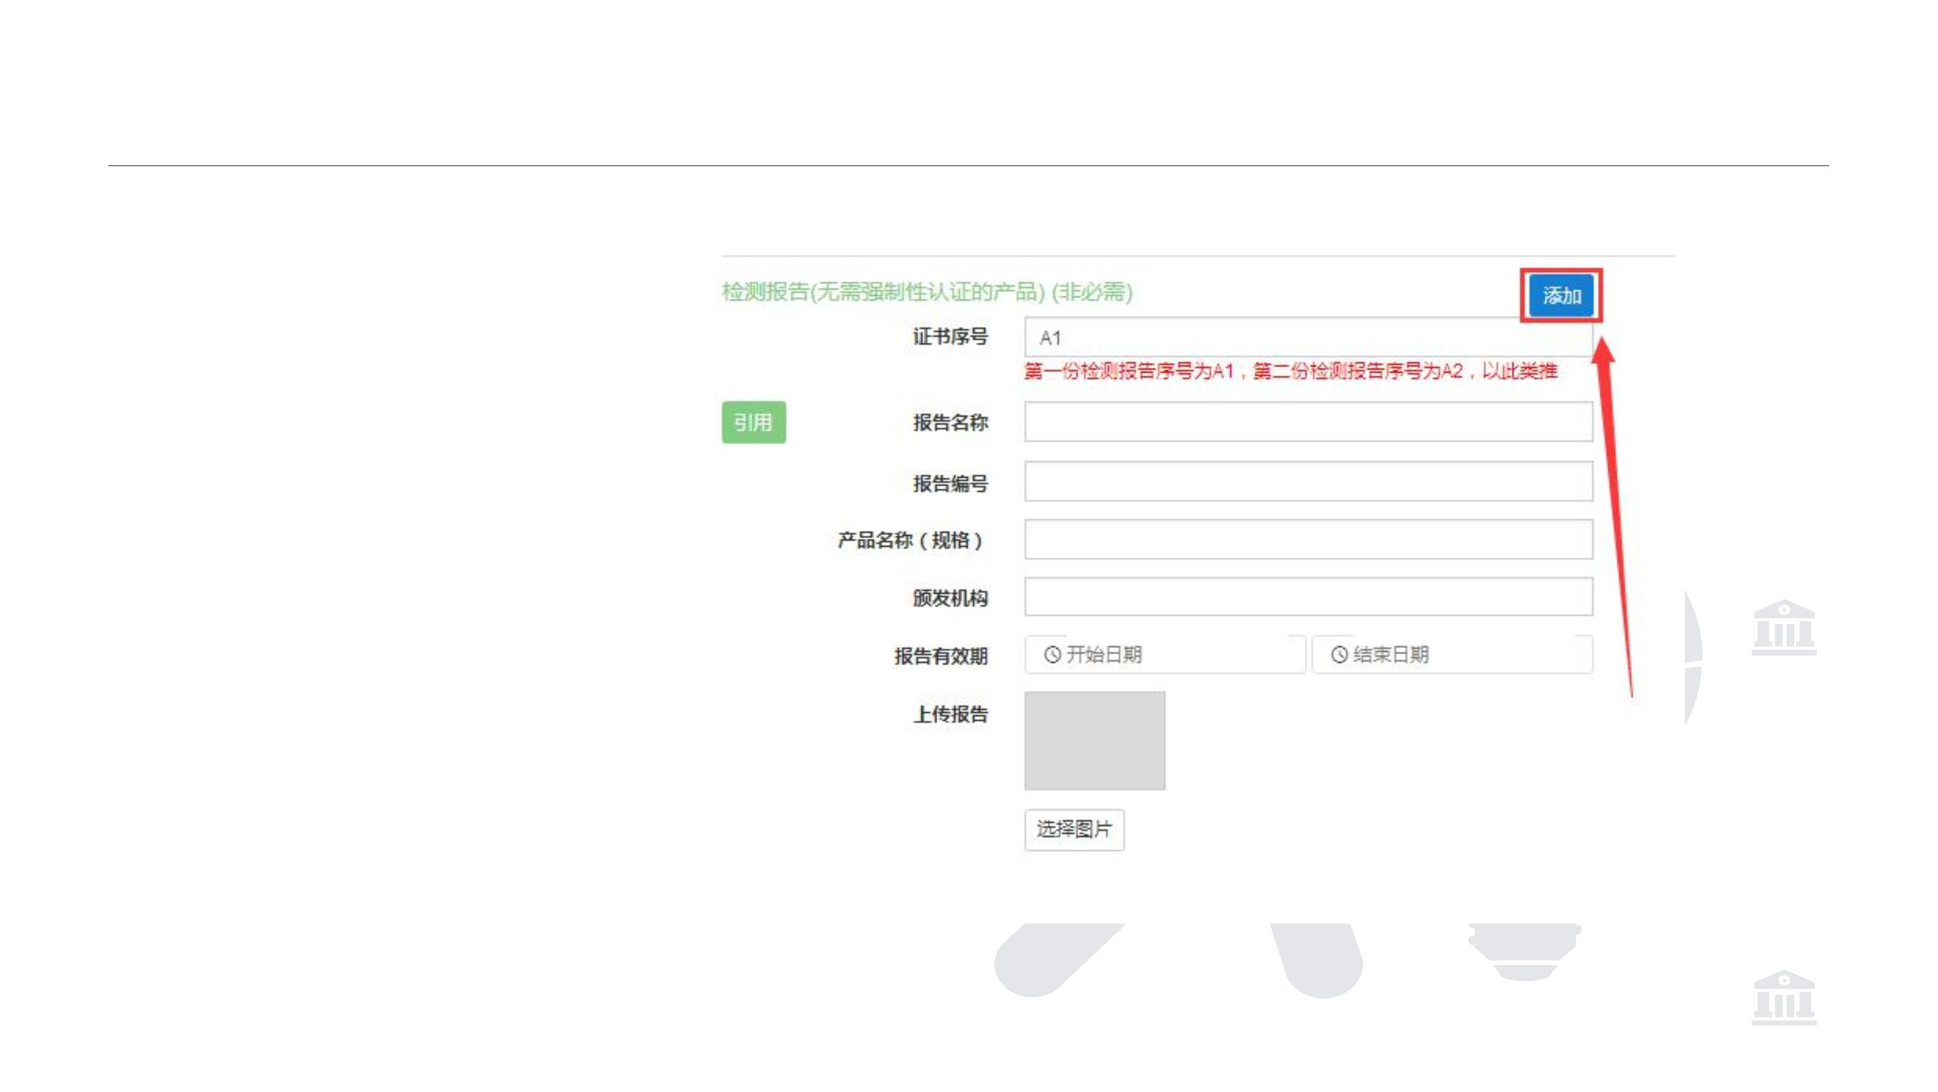
资质信息填写
１、有多份证书 的需逐份上传，可点 击右侧【添加】按钮
进行证书的逐份添加，
序号请遵循红字提示
规则。
２、所有必填的 证书都需填写完整，
并应与上传扫描件一
致，否则系统不予通
过。如有（非必需）
的证书，厂家可根据
本年度所申报产品来
选择是否填报。
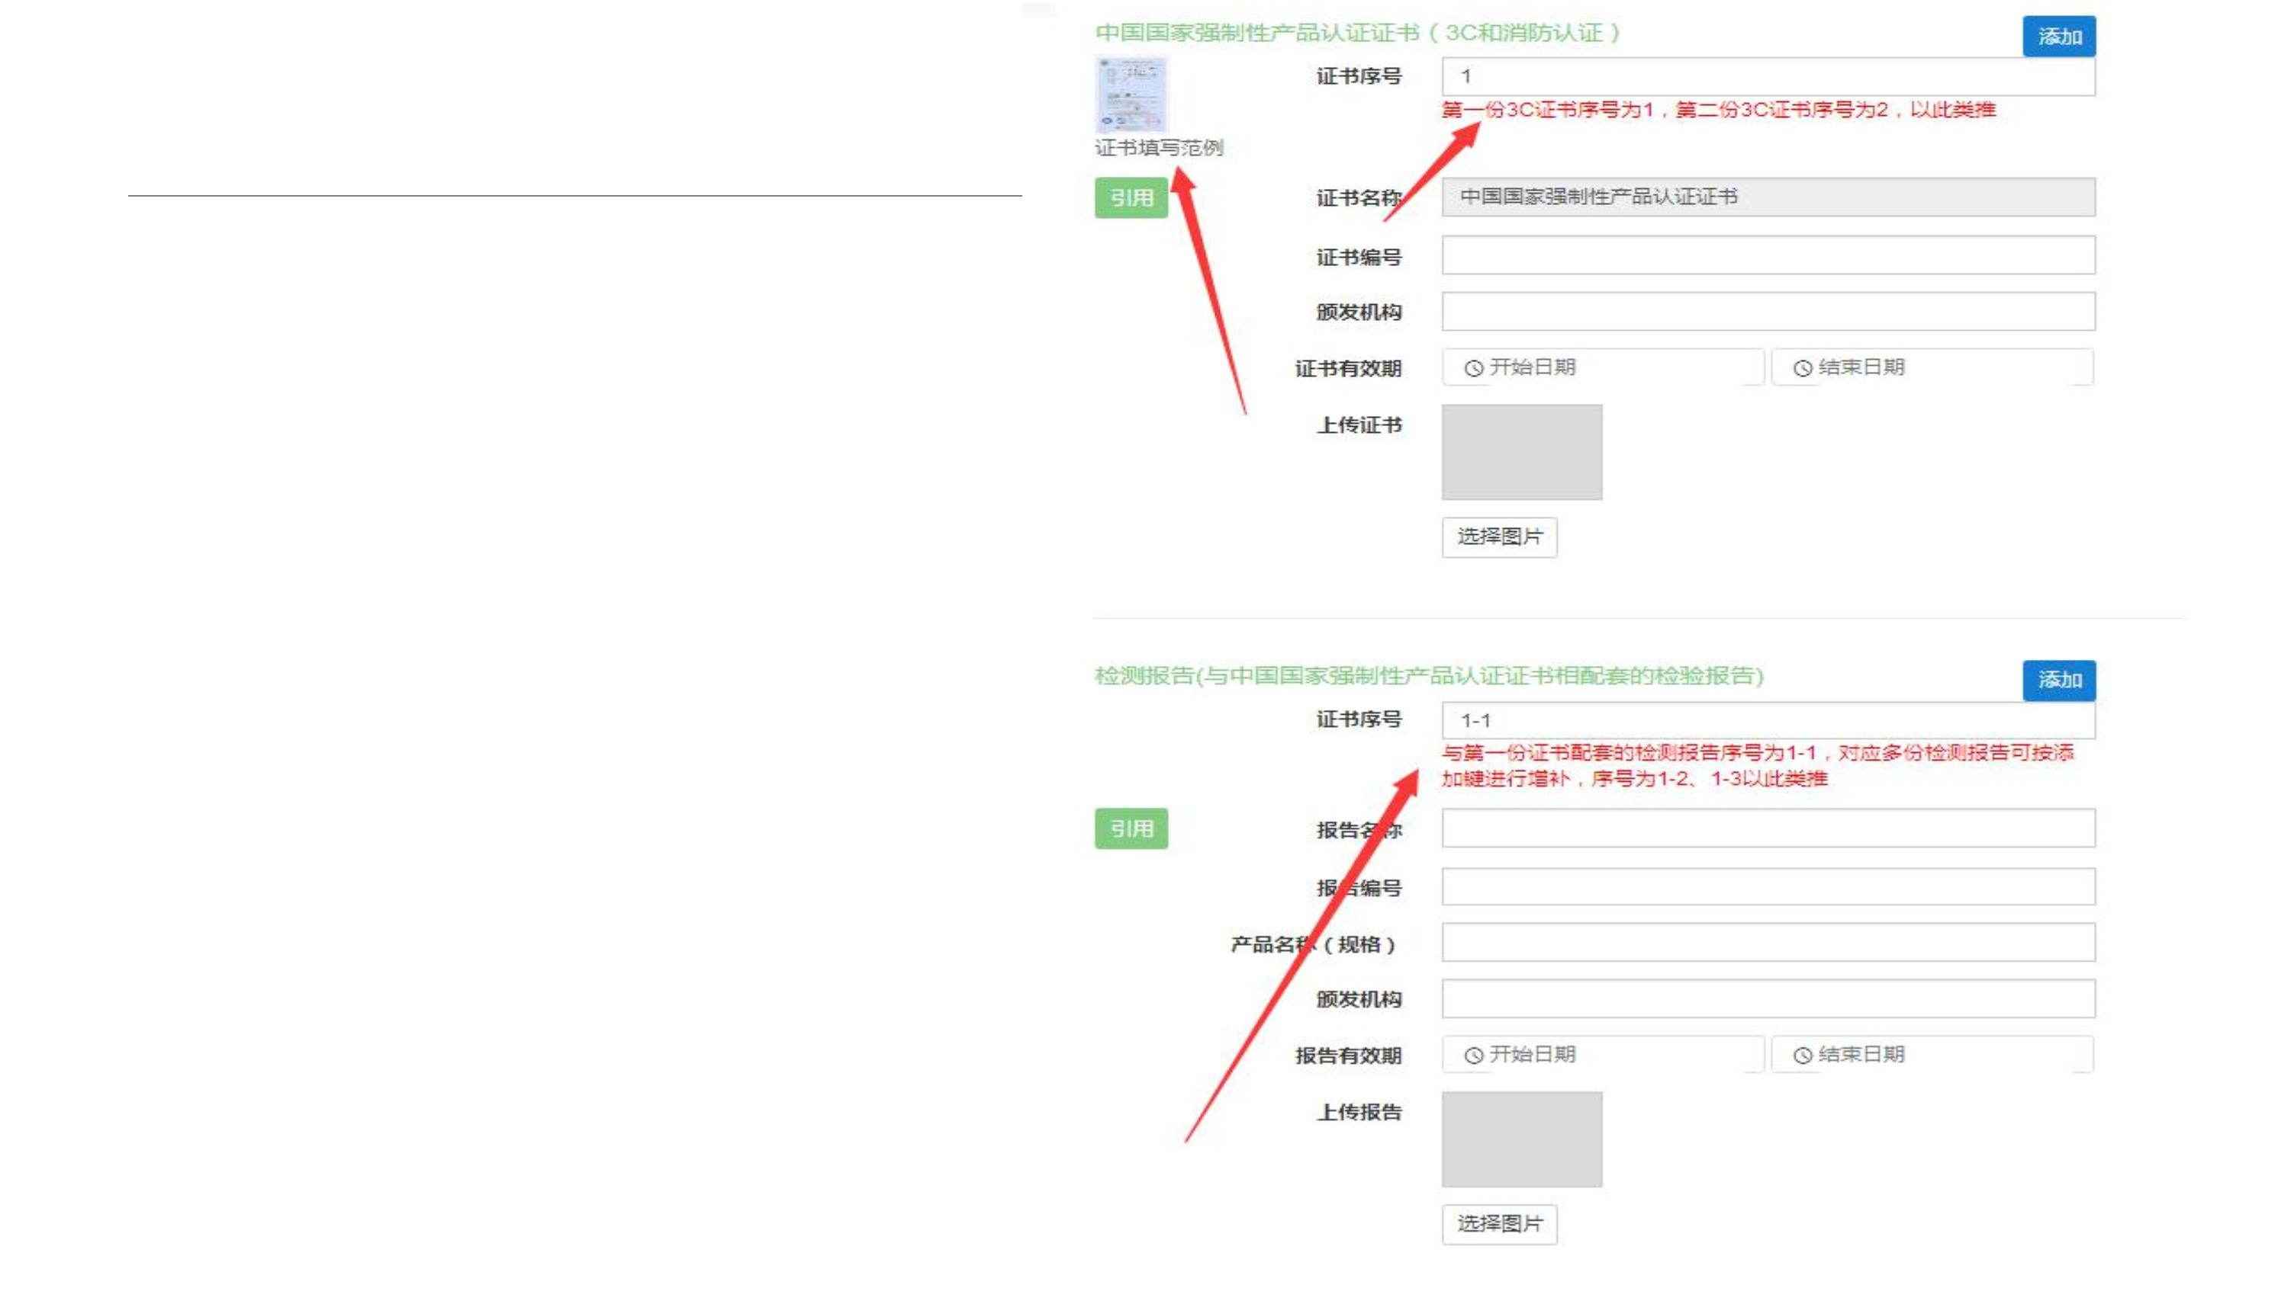
认证证书与配套检测报告信息
每份认证证书都另需在下方上传与
该证书相配套的检测报告。对应有多份检
测报告的可点击右侧【添加】按钮进行报
告的逐份添加。
注：上传的证书与配套检测报告一定要匹
配清楚，并请遵循红字提示规则编辑序号，
否则系统将读不到证书与报告的对应关系，
视为无效申报。证书内容填写可查看证书
填写范例。
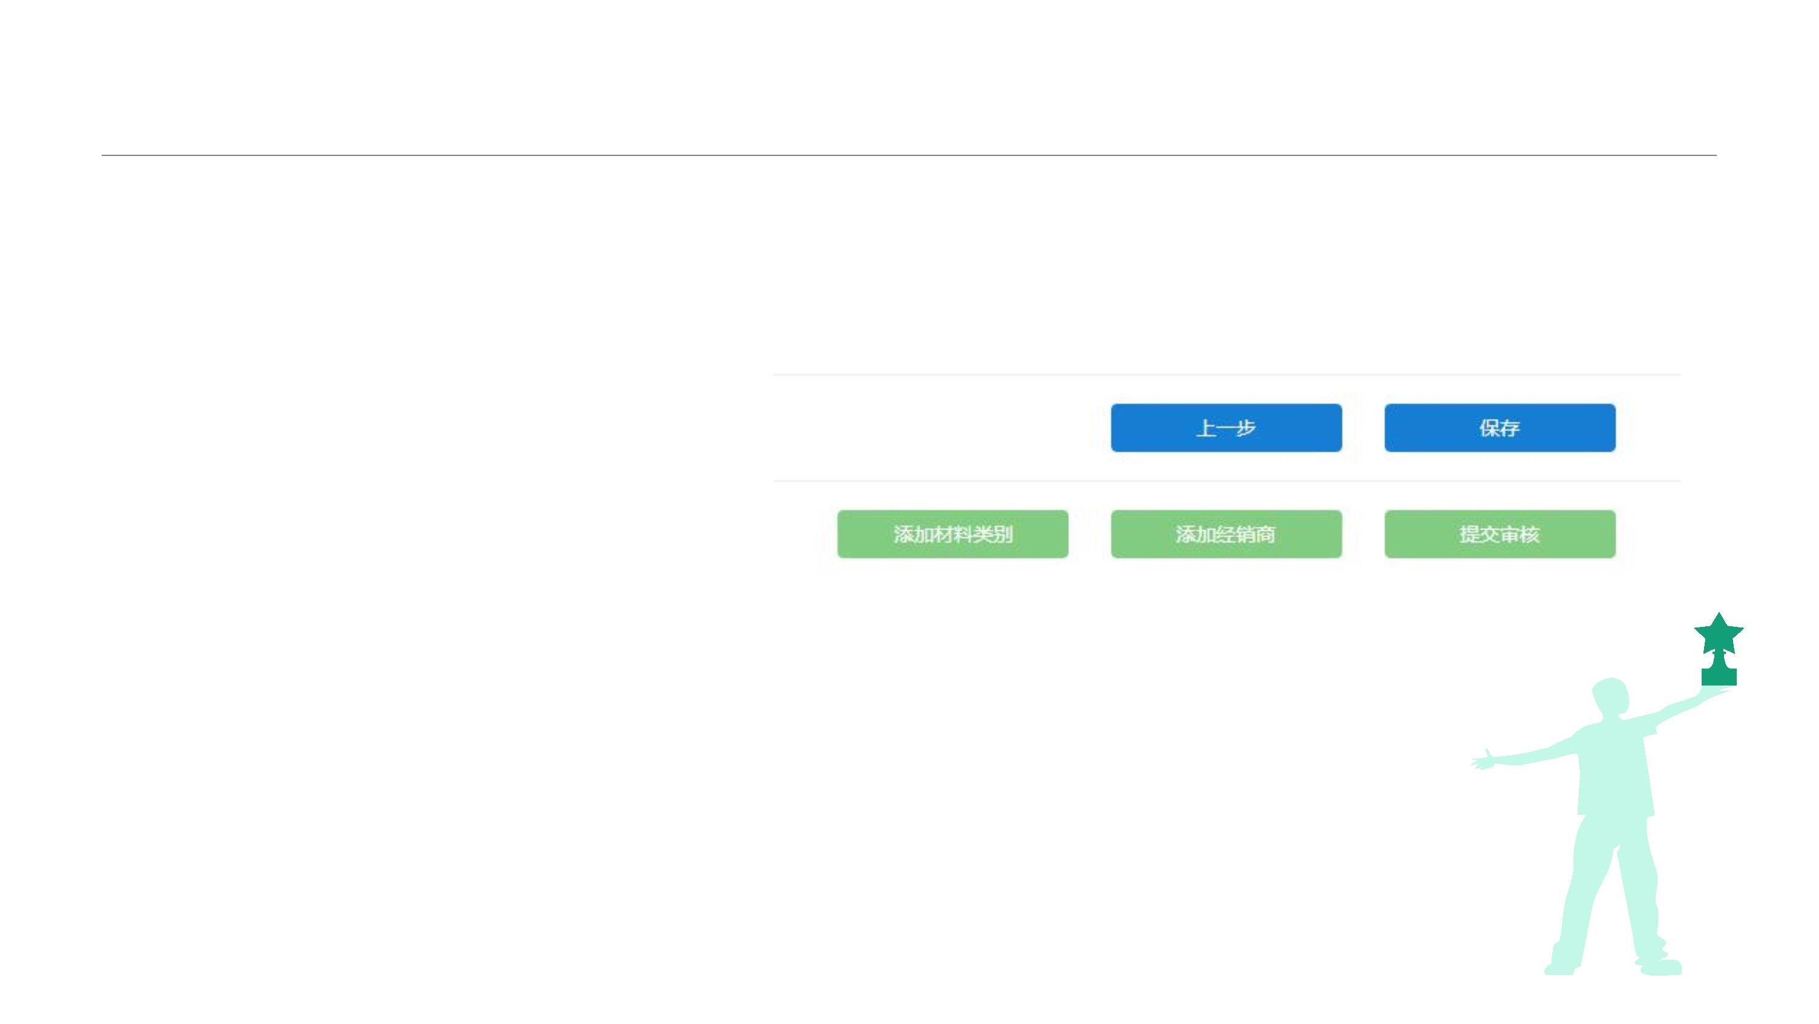
材料类别添加
若需申报多个材料类别的厂家，可
点击【添加材料类别】按钮进行类别添
加；若同个材料类别需报送多个品牌，
也需点击【添加材料类别】按钮，进行
品牌添加。
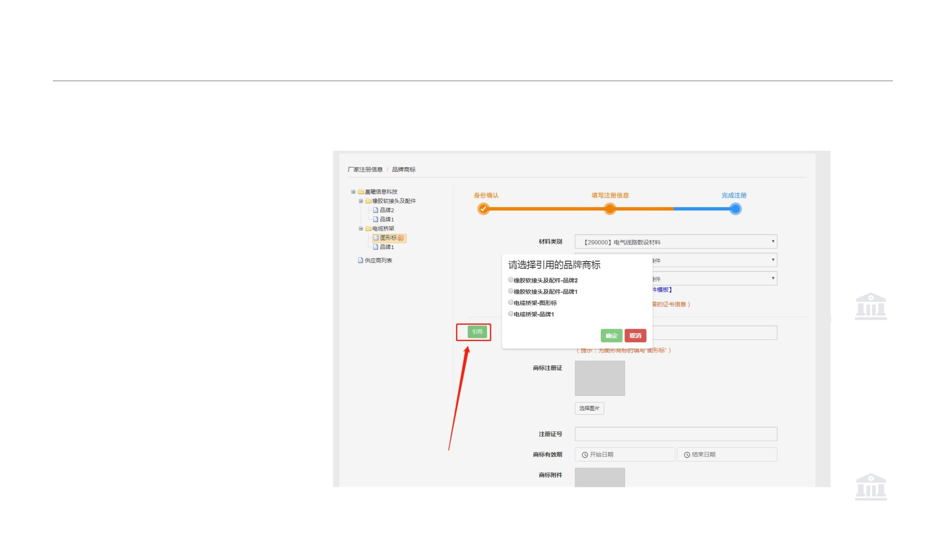
引用功能
【引用】键使用：报送不同的
材料类别需引用已上传的相同
资质资料时，可使用【引用】
按钮，进行信息及图片的引用。
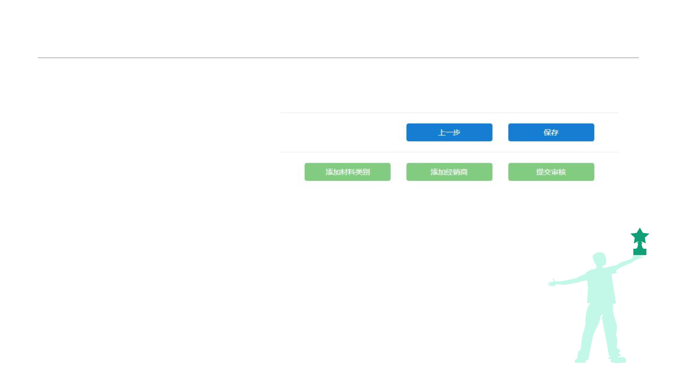
提交审核
厂家以经销商作为信息源单位，需
点击【添加经销商】按钮可进入经
销商页面对经销商信息进行添加。
厂家无经销商的可直接点击【提交
审核】。
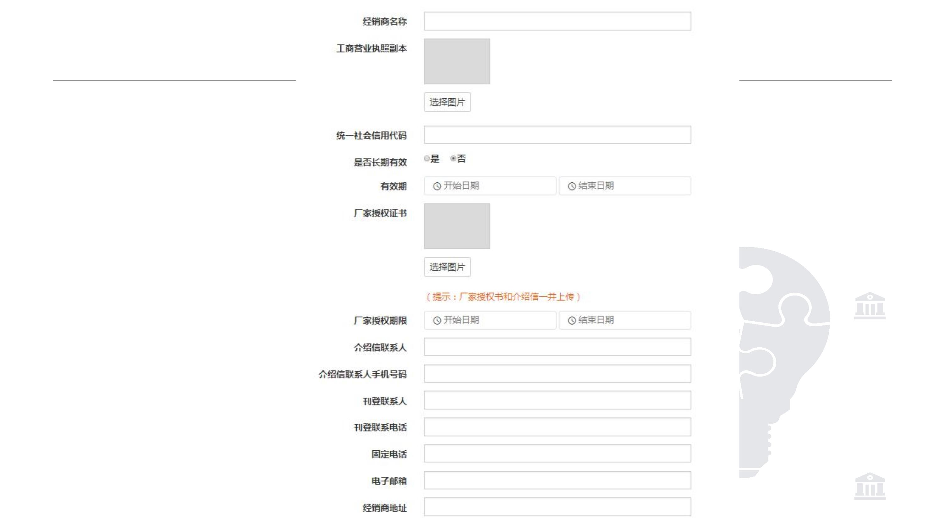
经销商信息填写
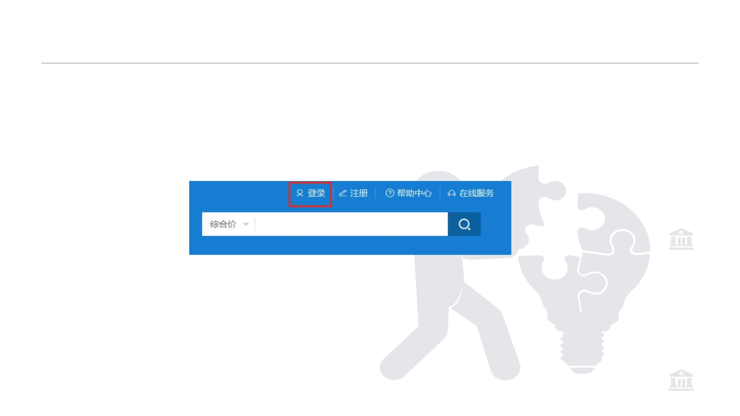
厂家登录
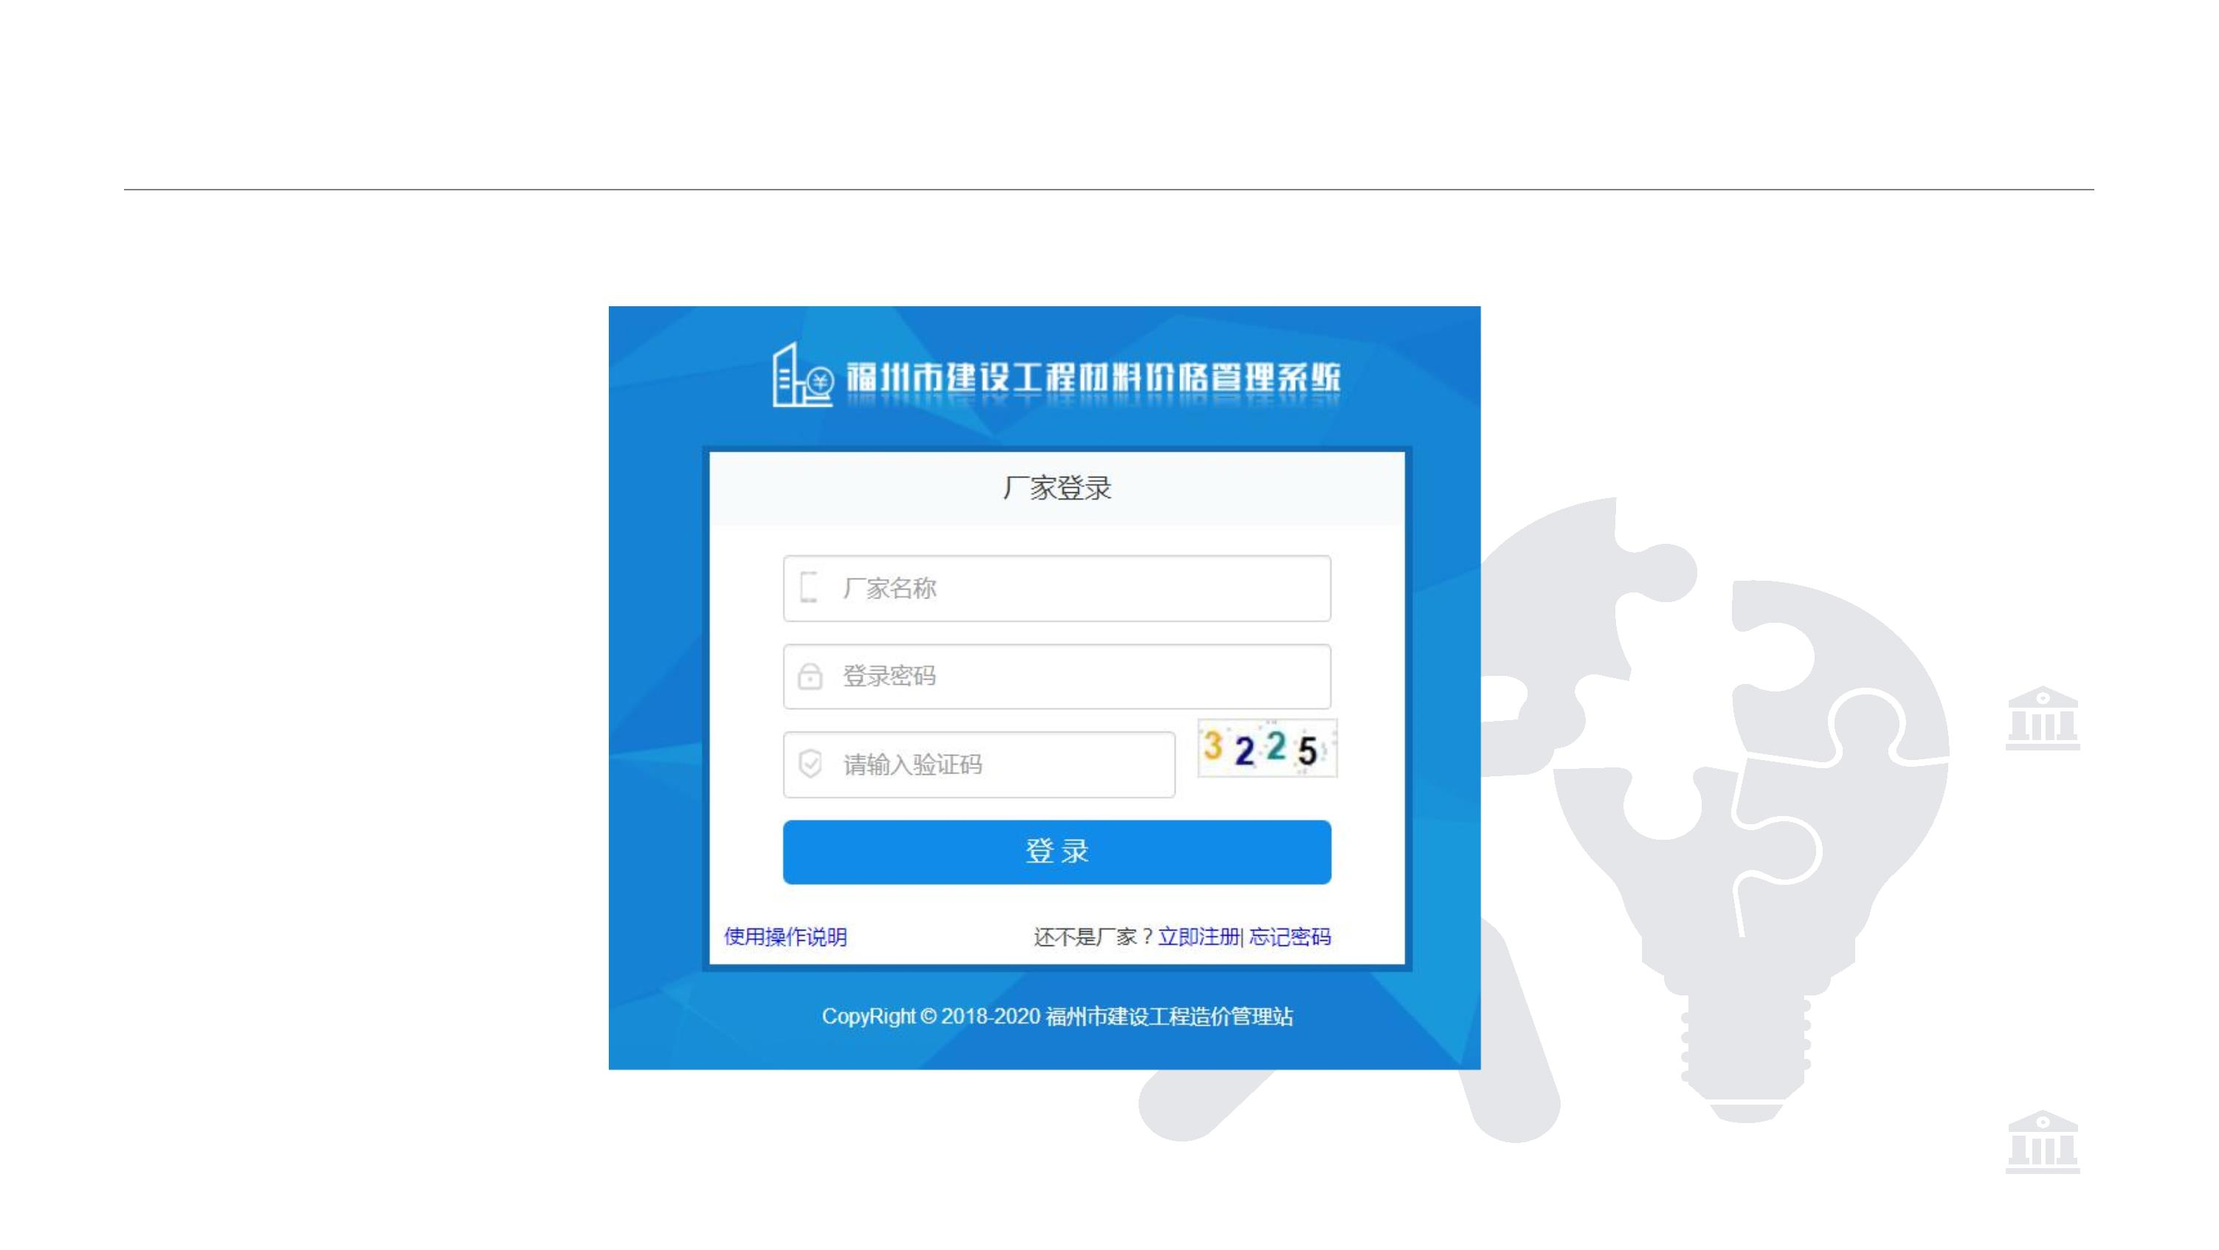
厂家登录
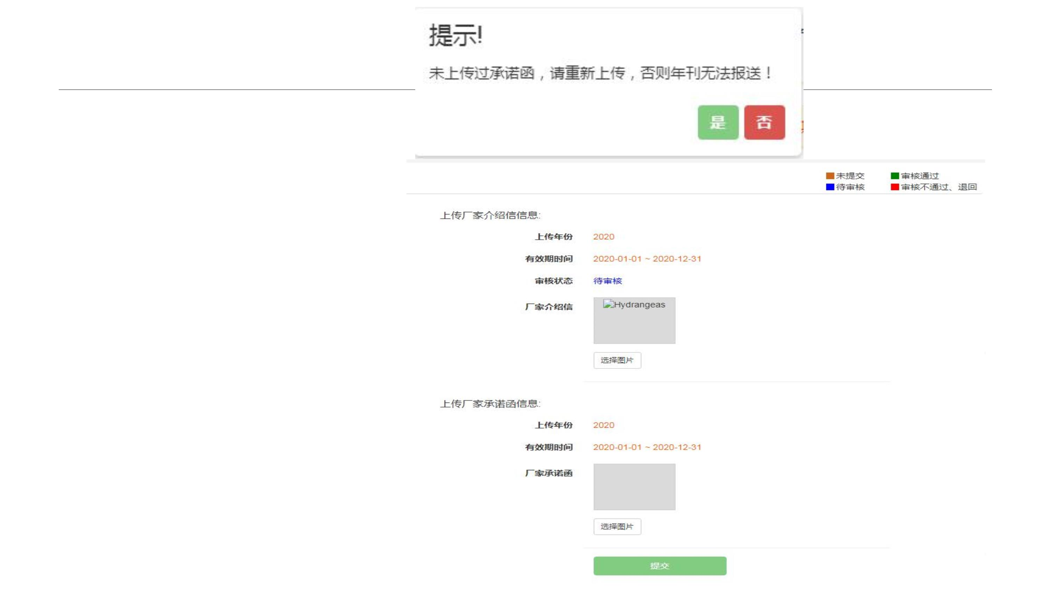
更新介绍信和承诺函
注意事项：介绍信和承诺函需每年
更新上传，未更新无法报送价格。
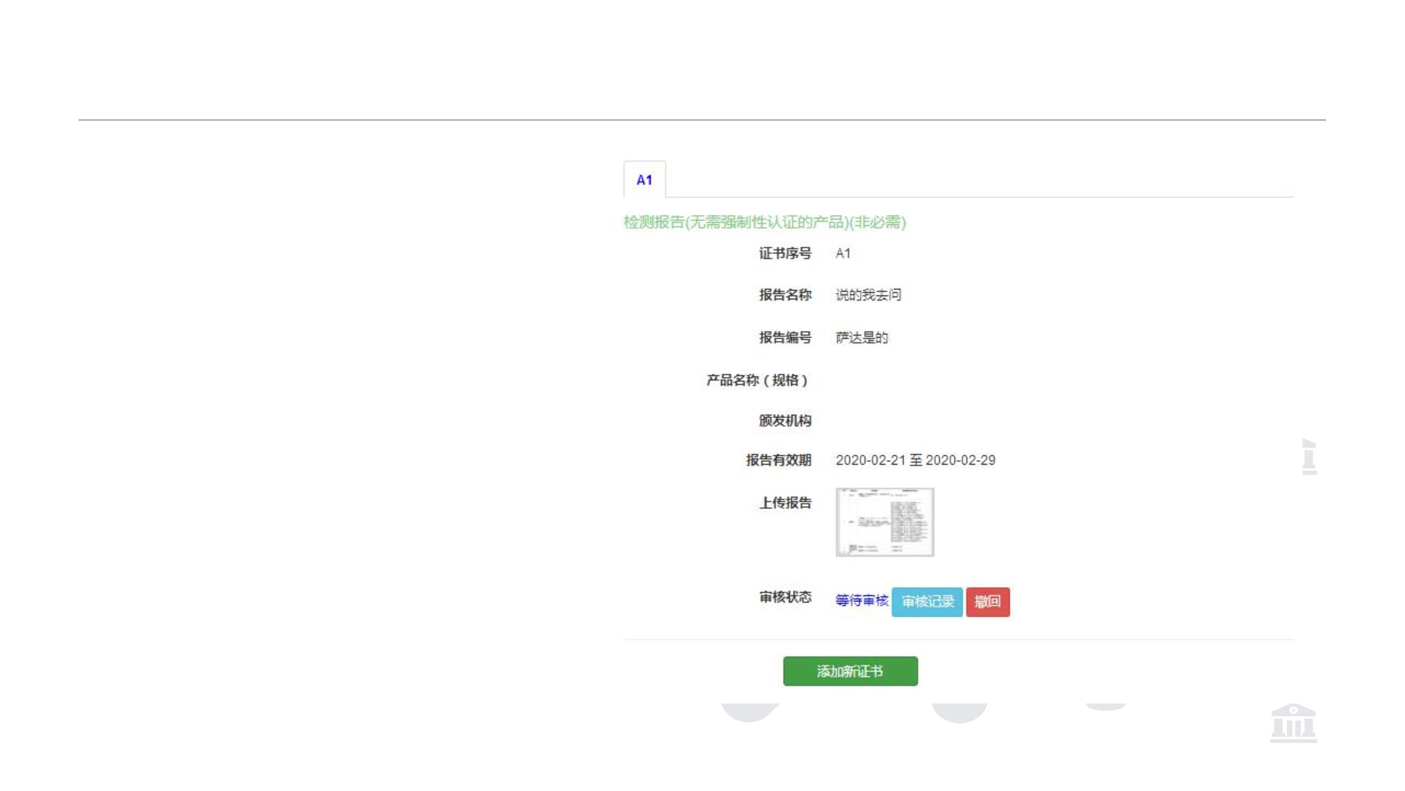
添加新证书
需要补充证书的点击【添加新证书】
按钮进行添加
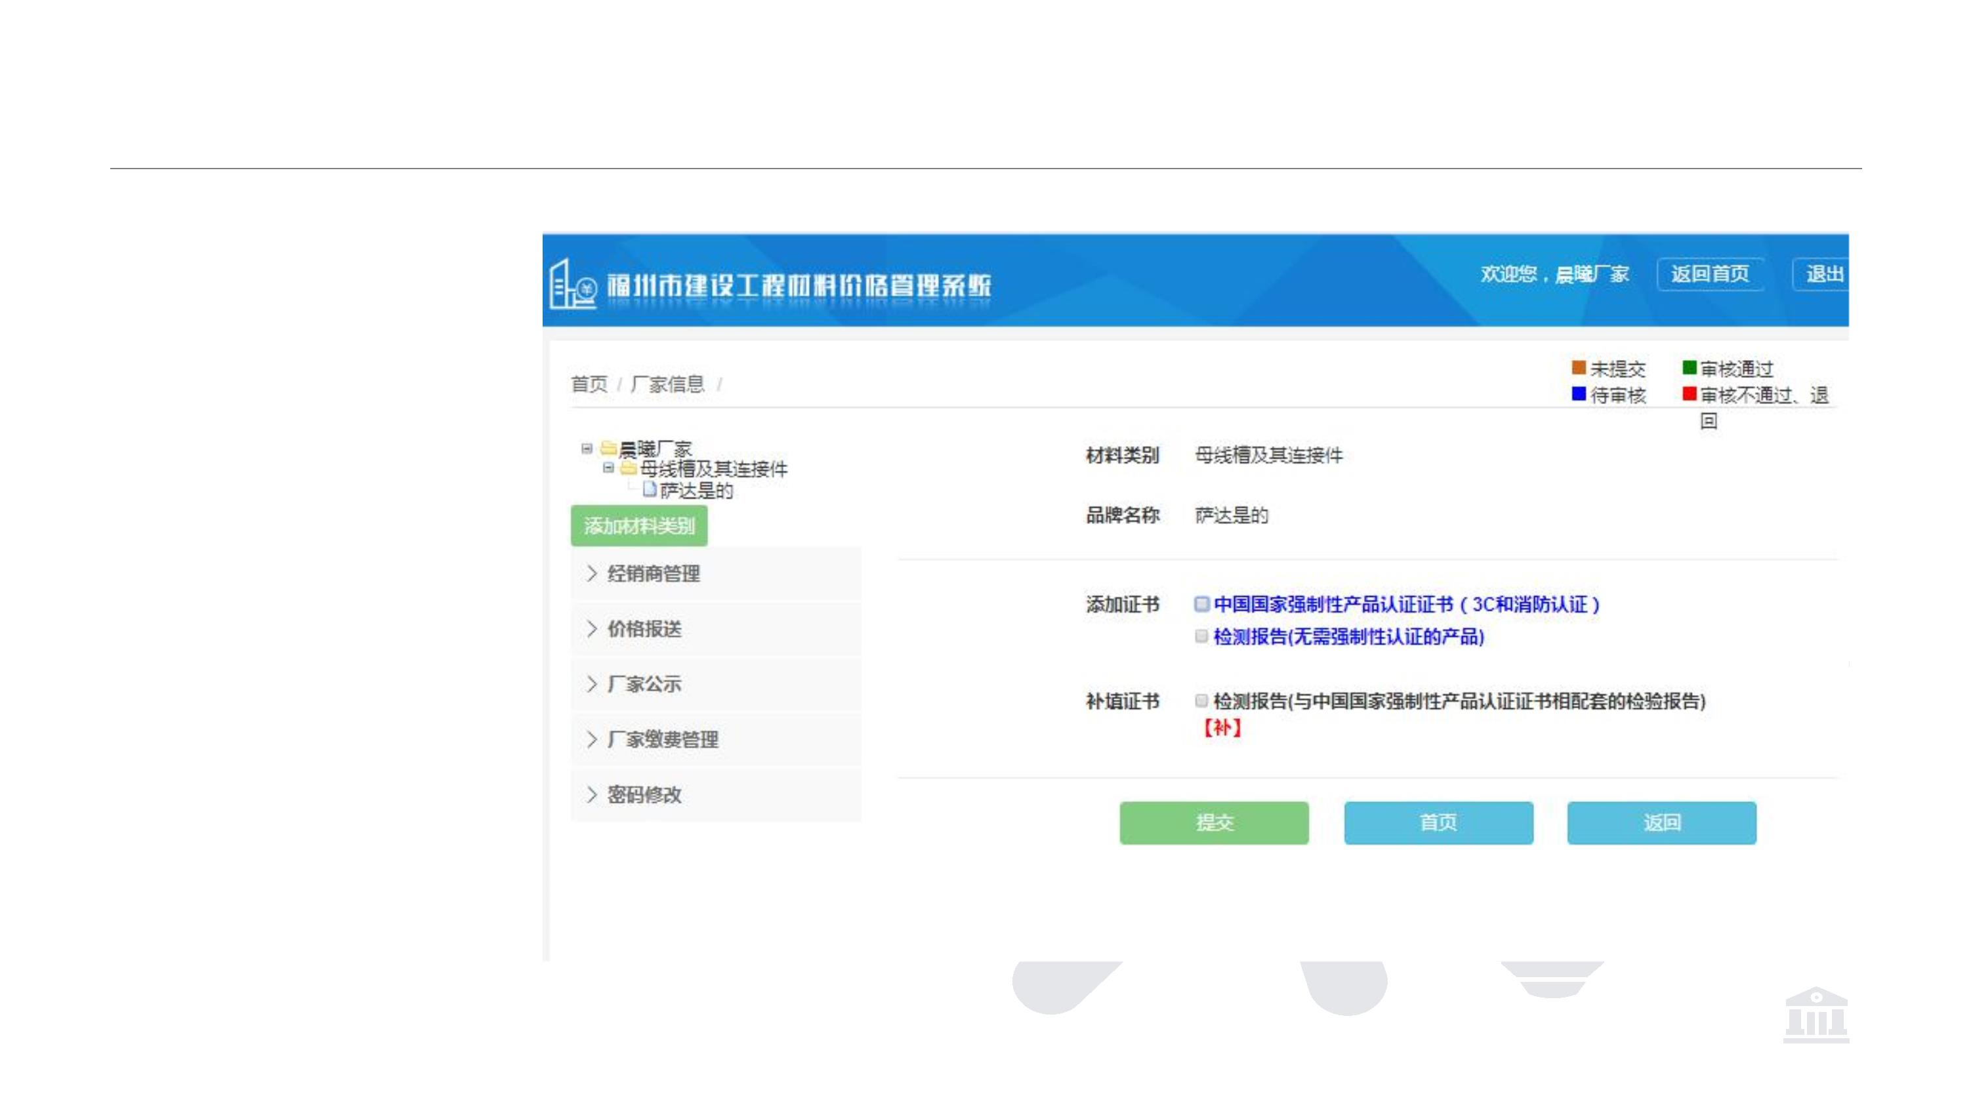
添加新证书
请勾选要添加的证书类
型，如需补充己有证书
配套的检验报告请选择
【补填证书】按钮。新
添加的证书及报告请按
规则编辑序号。
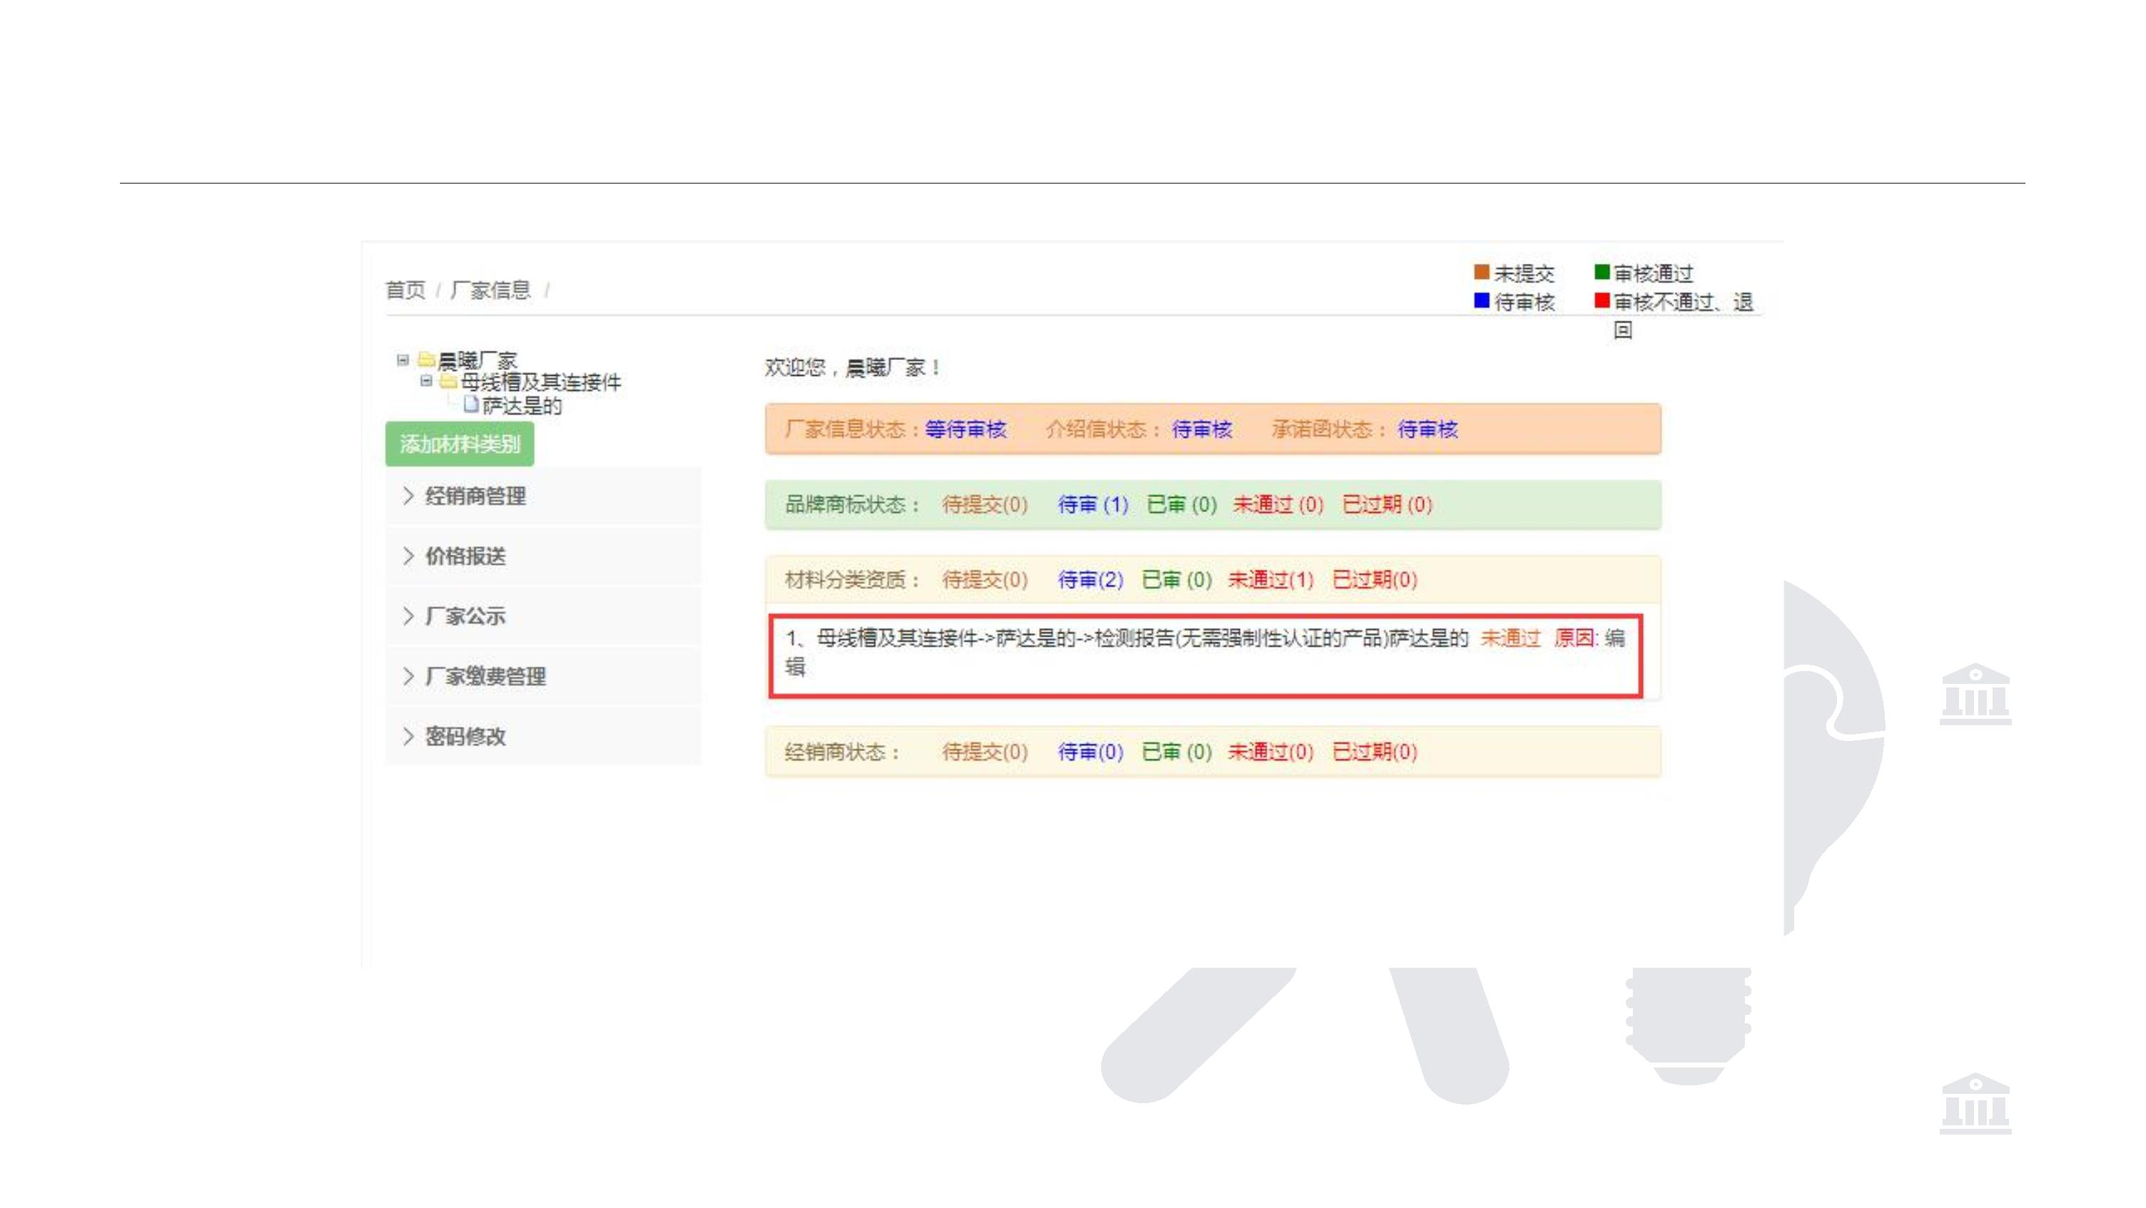
审核状态
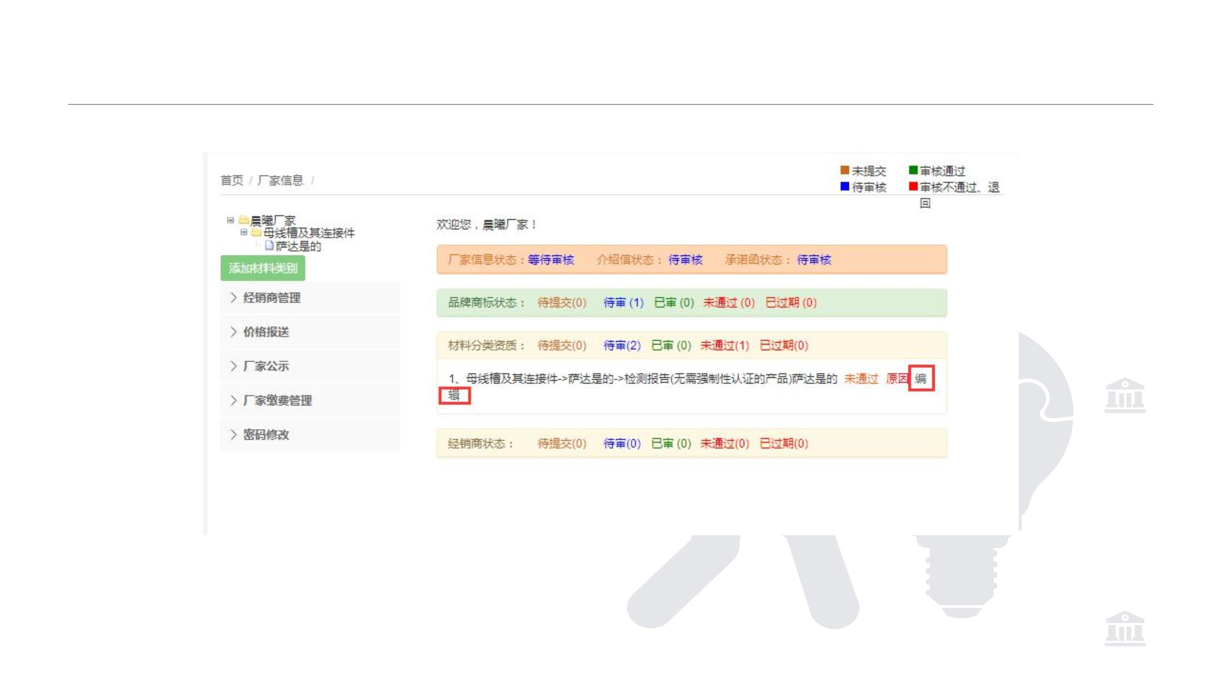
修改信息
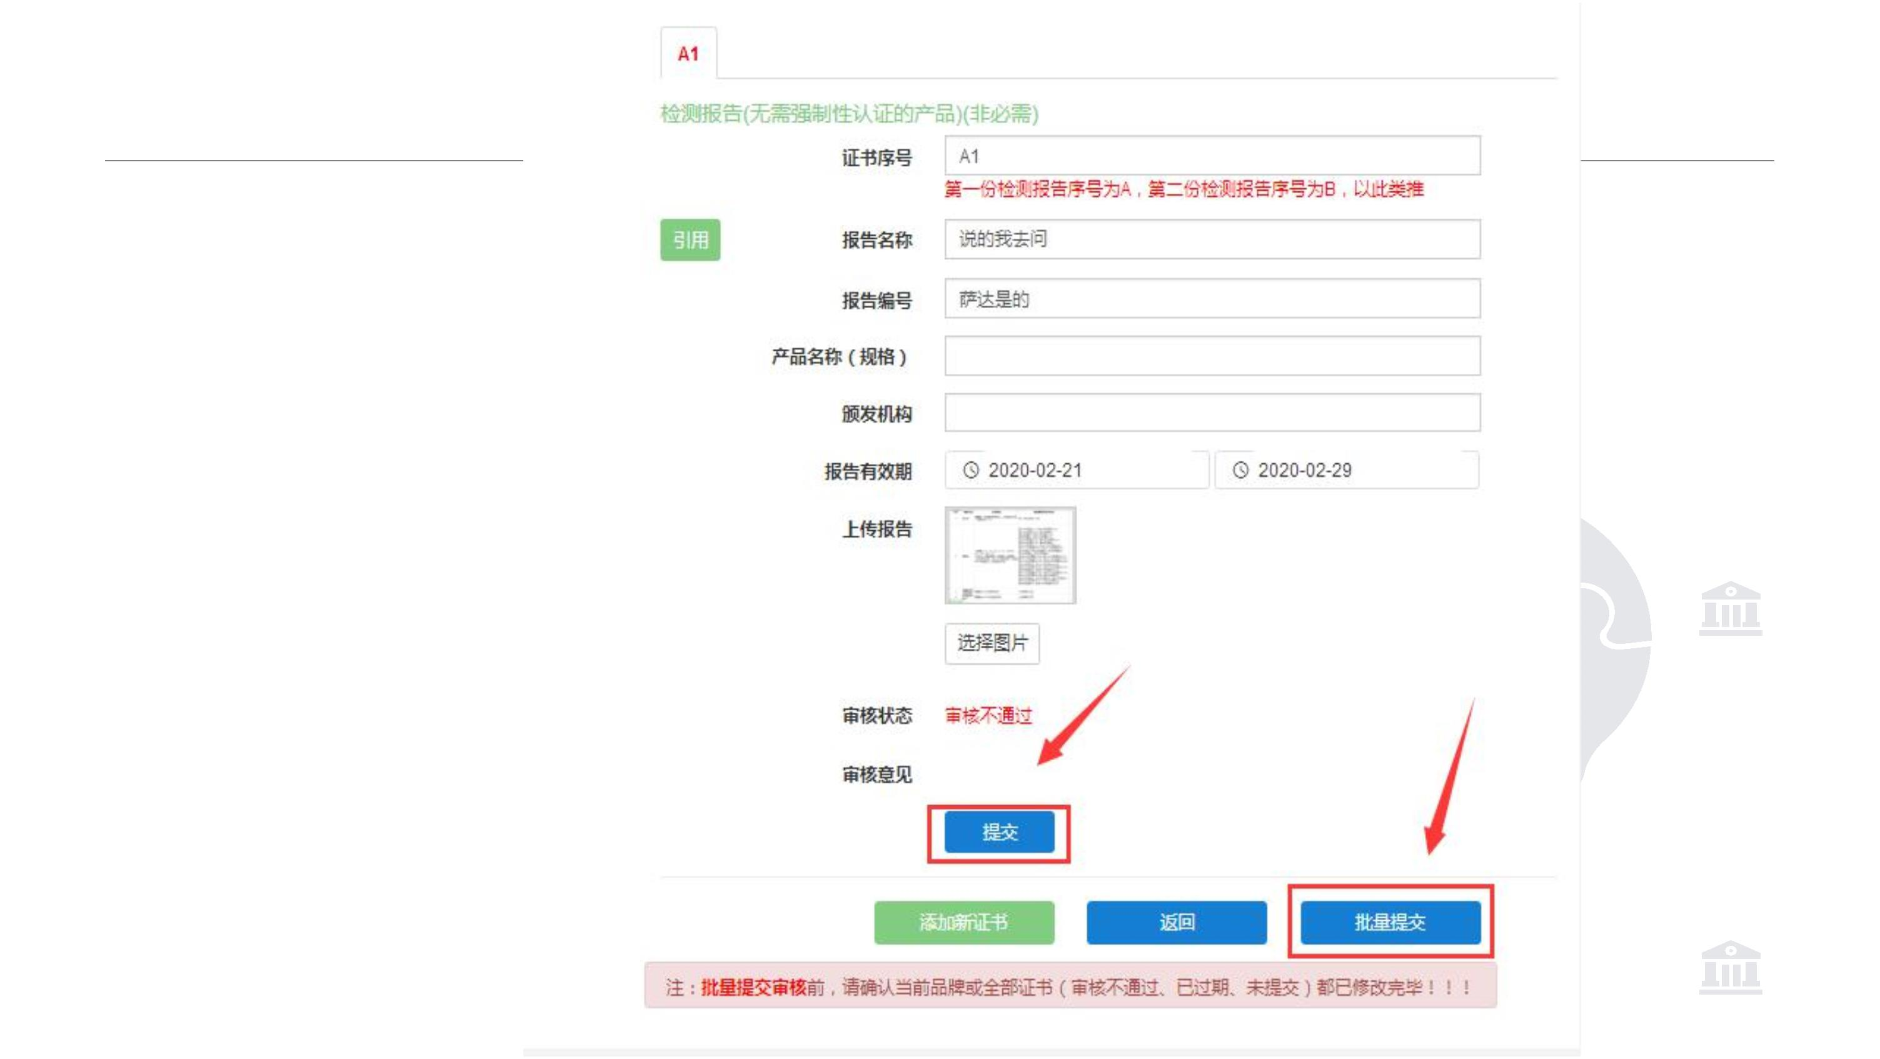
重新提交审核
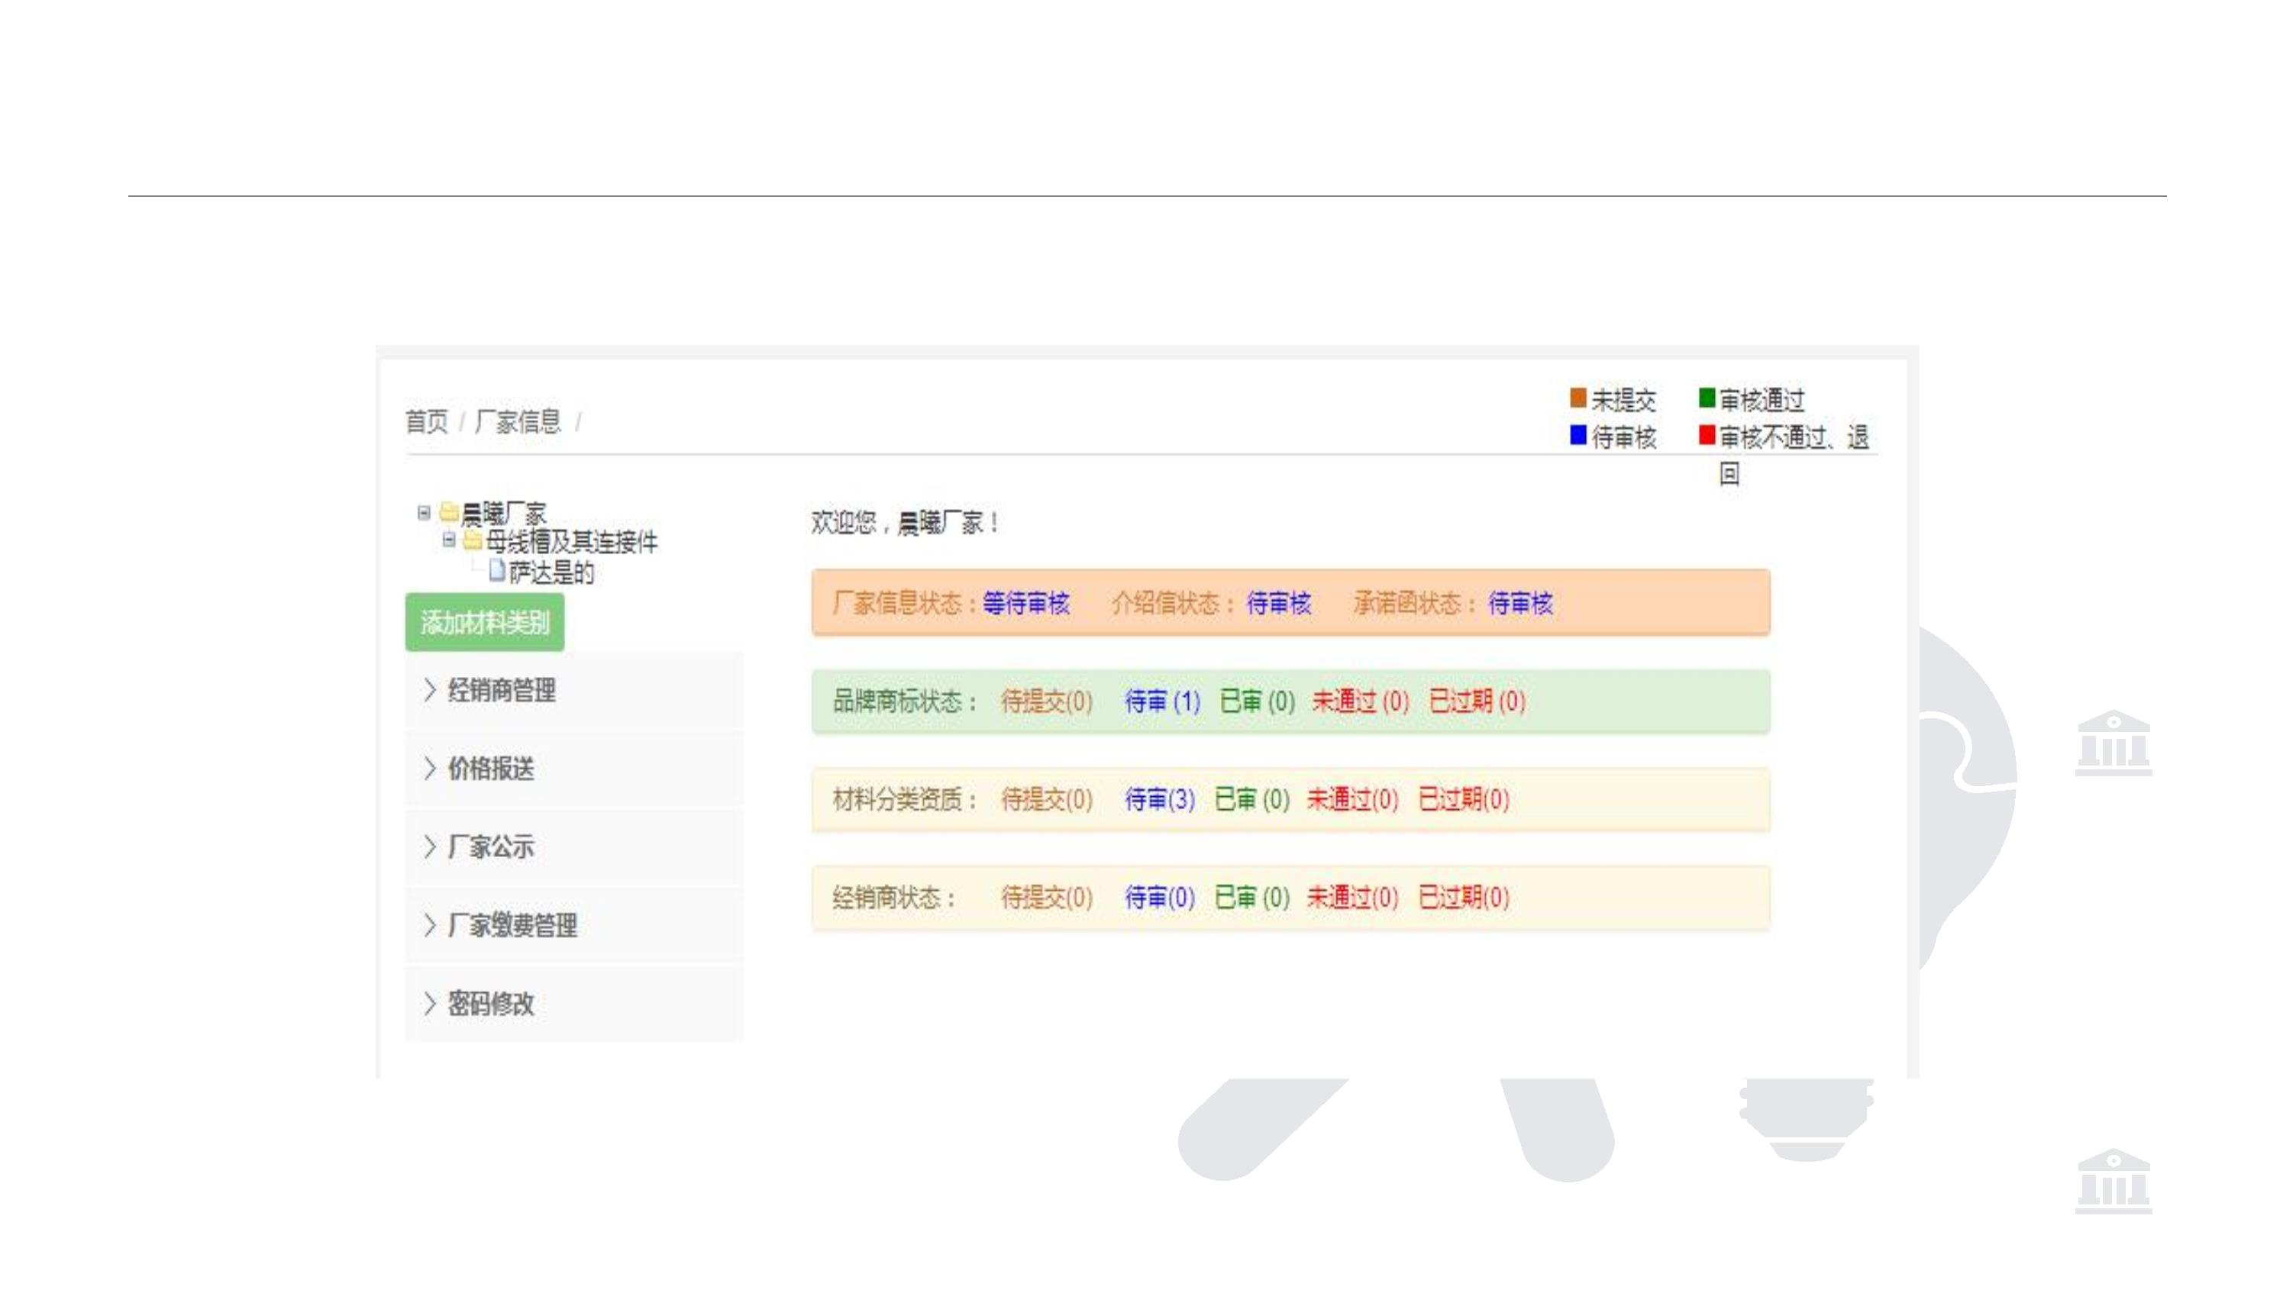
修改信息后提交审核
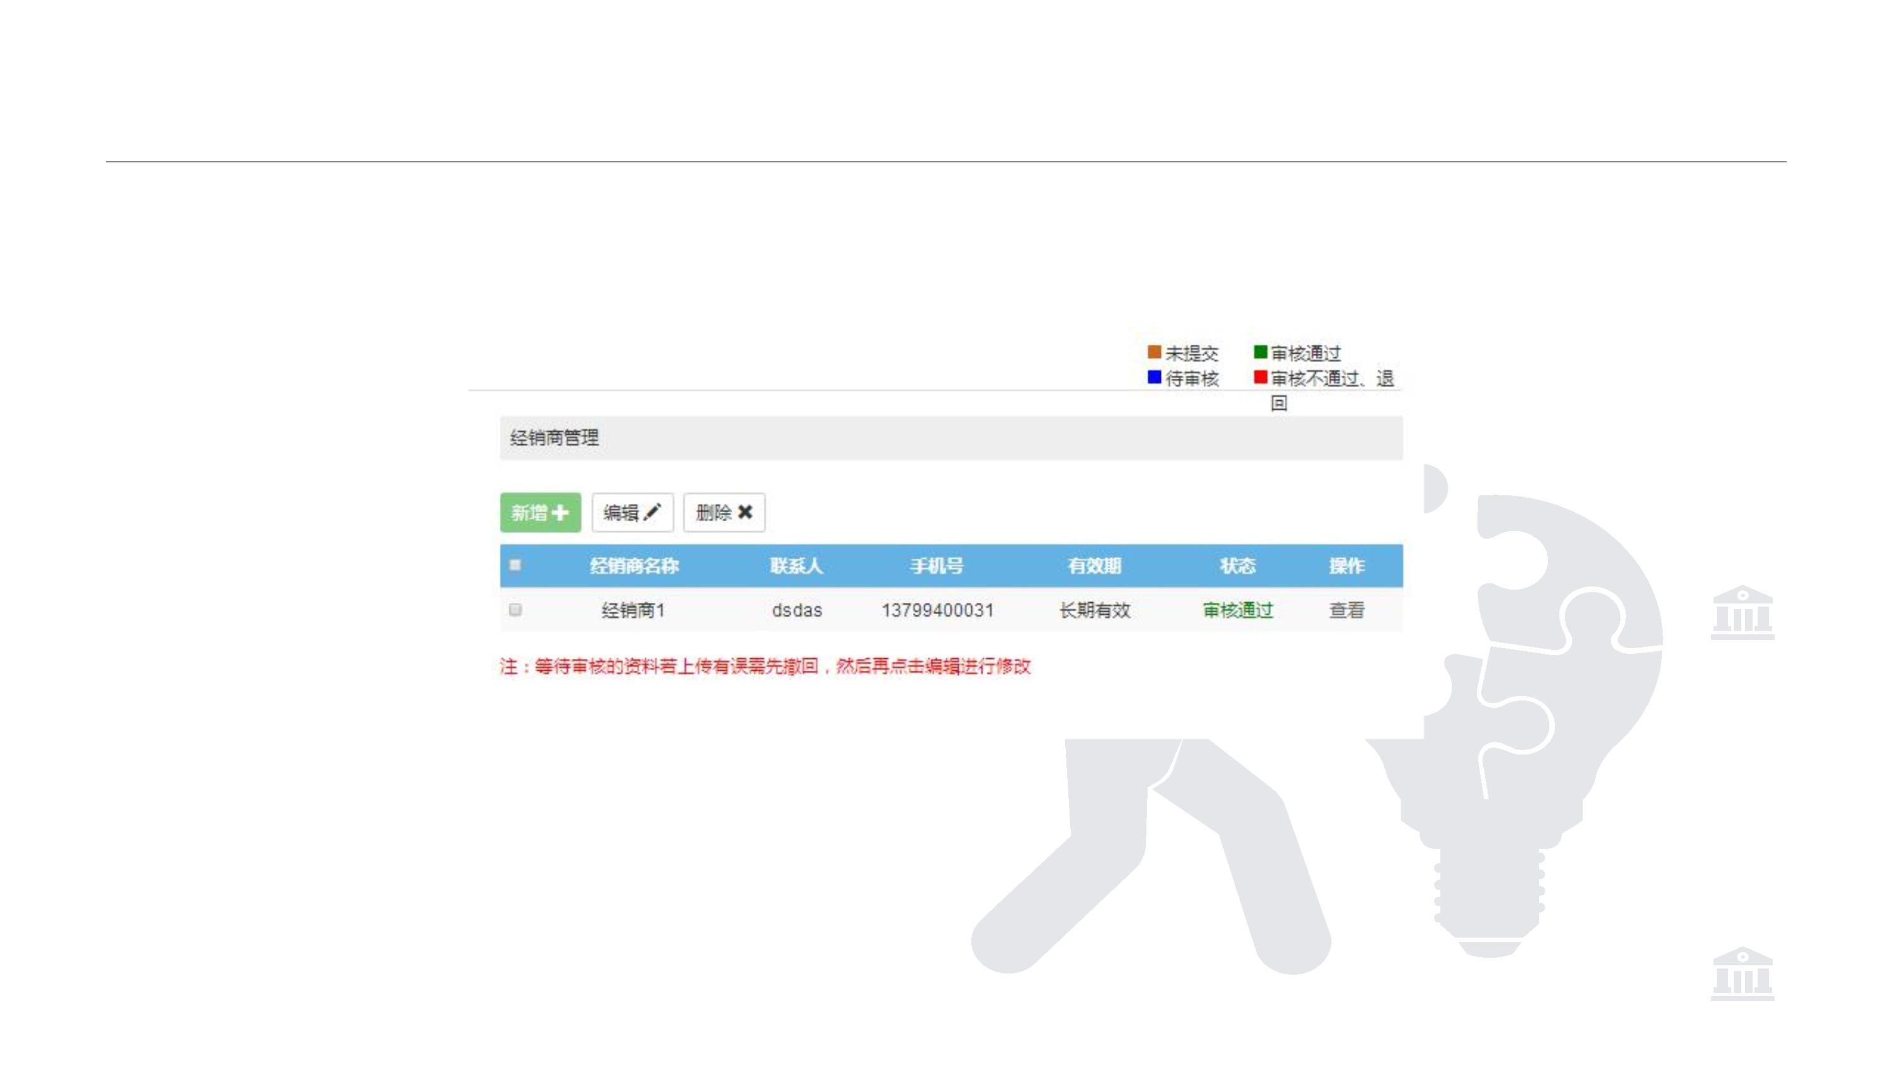
经销商管理
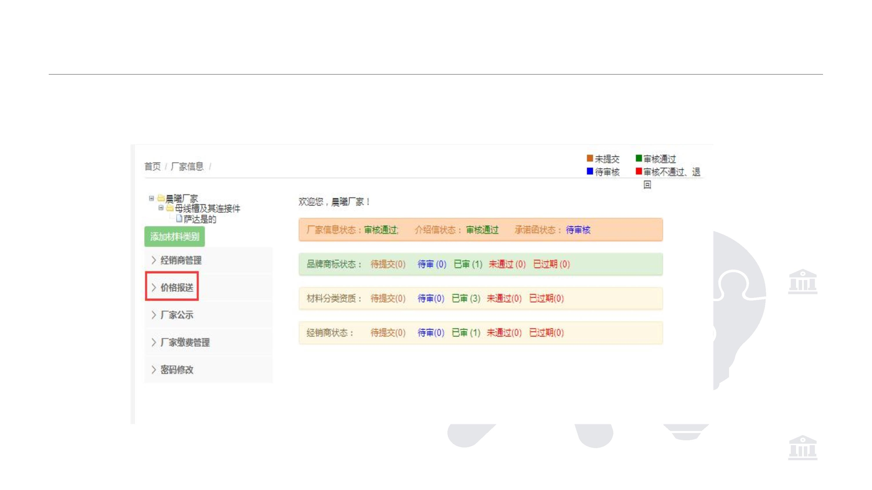
价格报送
当厂家所报类别品牌及资质信息都已审核通过时，才可进行价格报送。
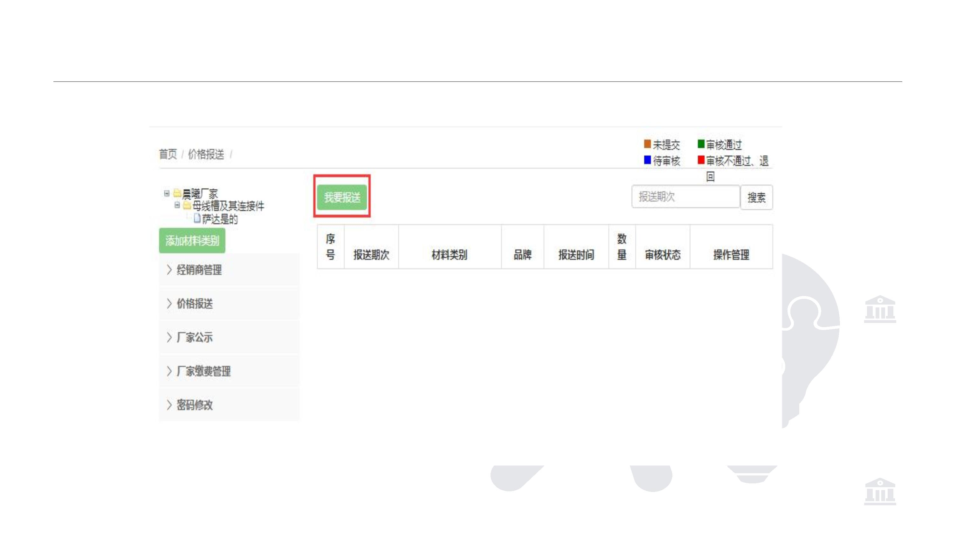
价格报送
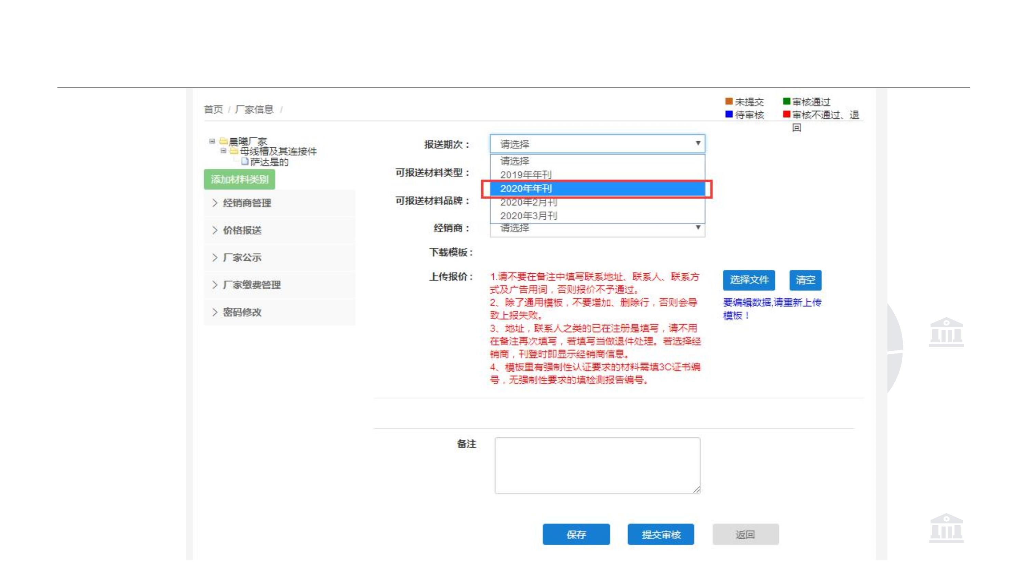
期次选择
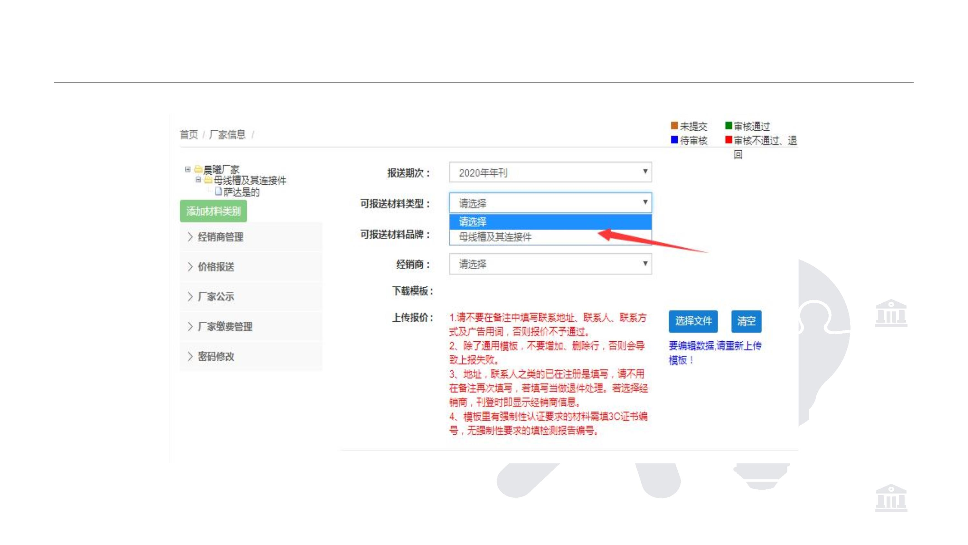
材料类别选择
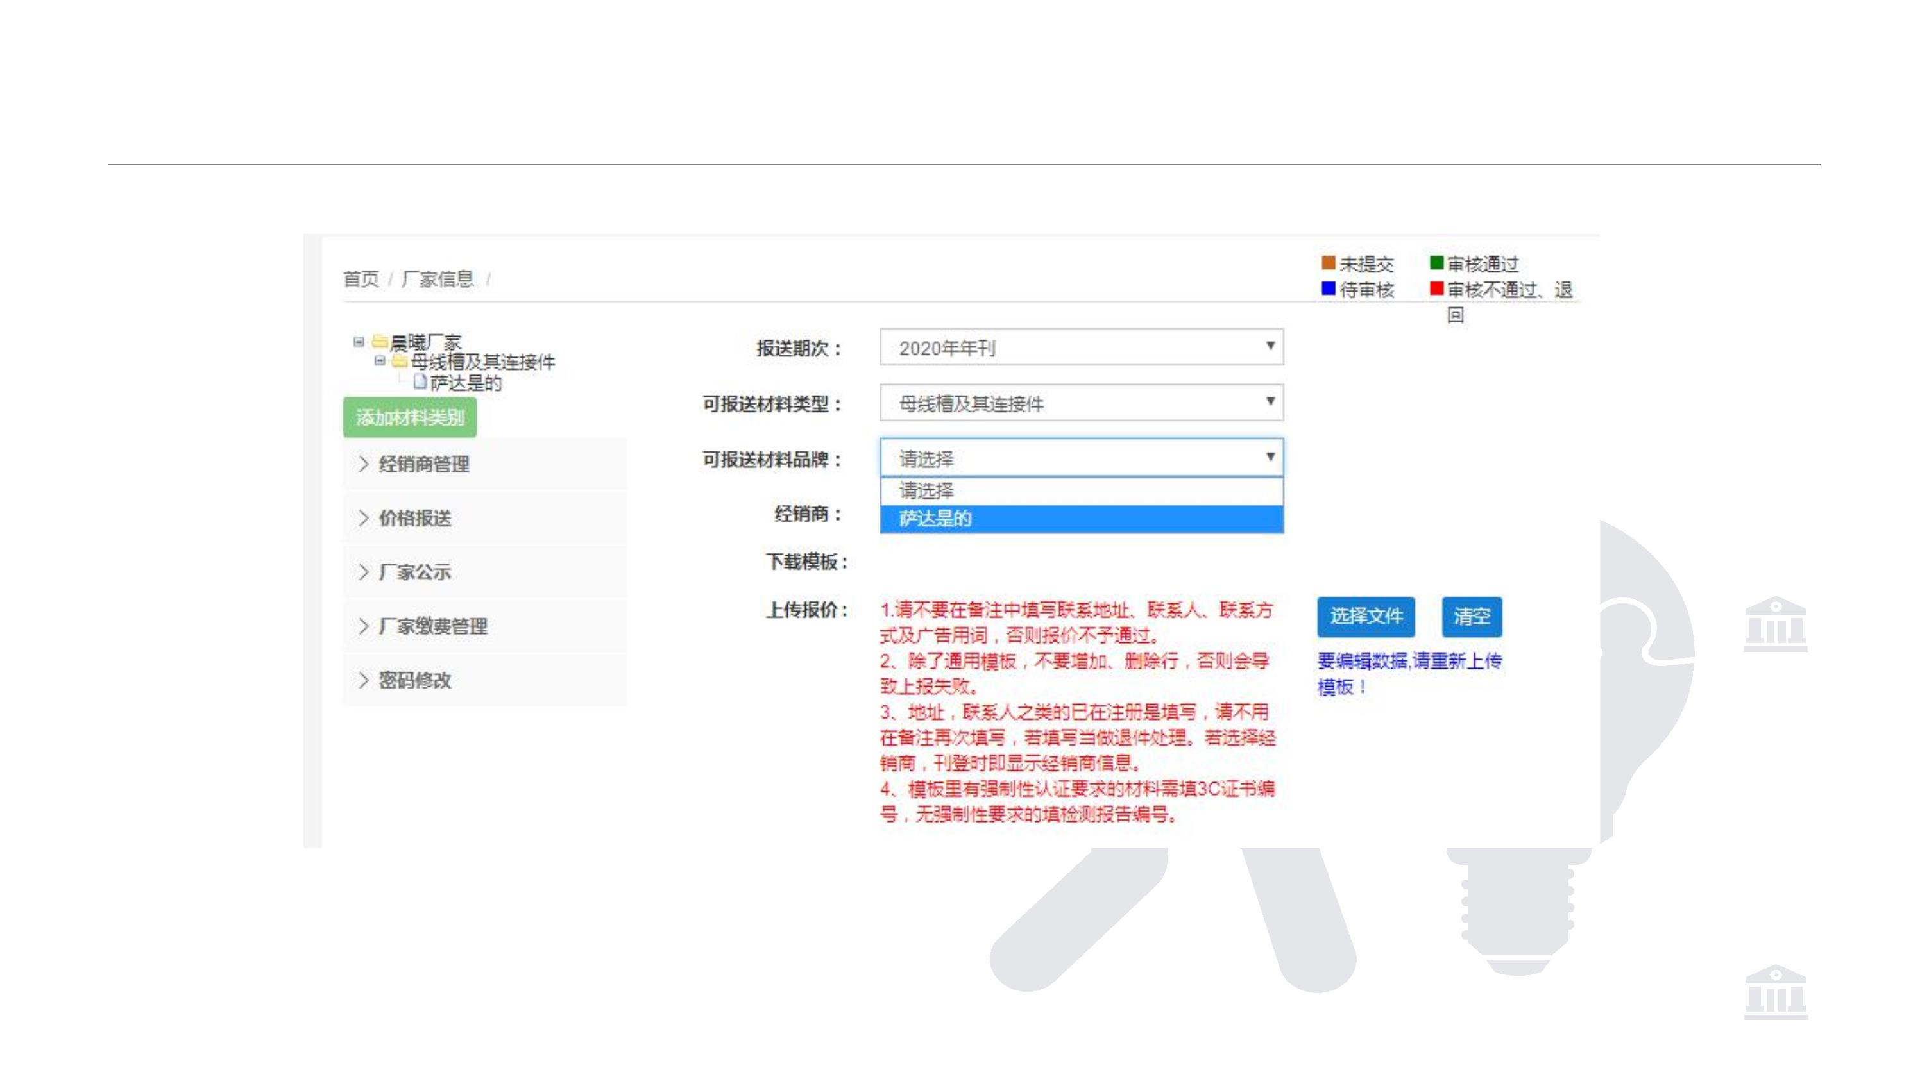
品牌选择
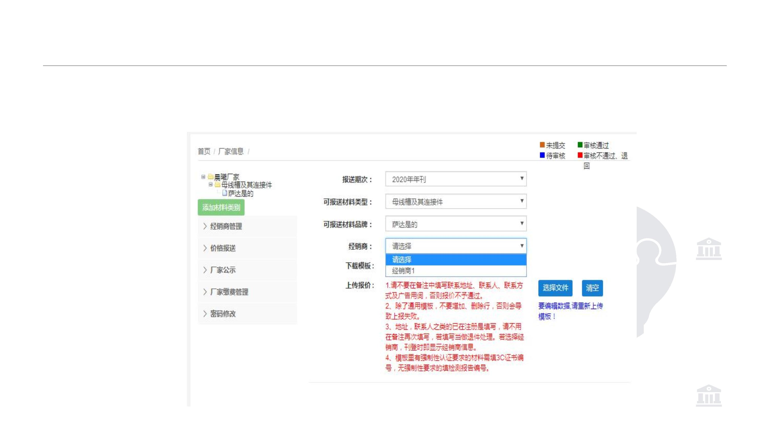
刊登信息选择
• 此处应选择经销商则刊登时信息源单位信息为该经销商信息。否则系统默认信息源单
位为厂家刊登信息。
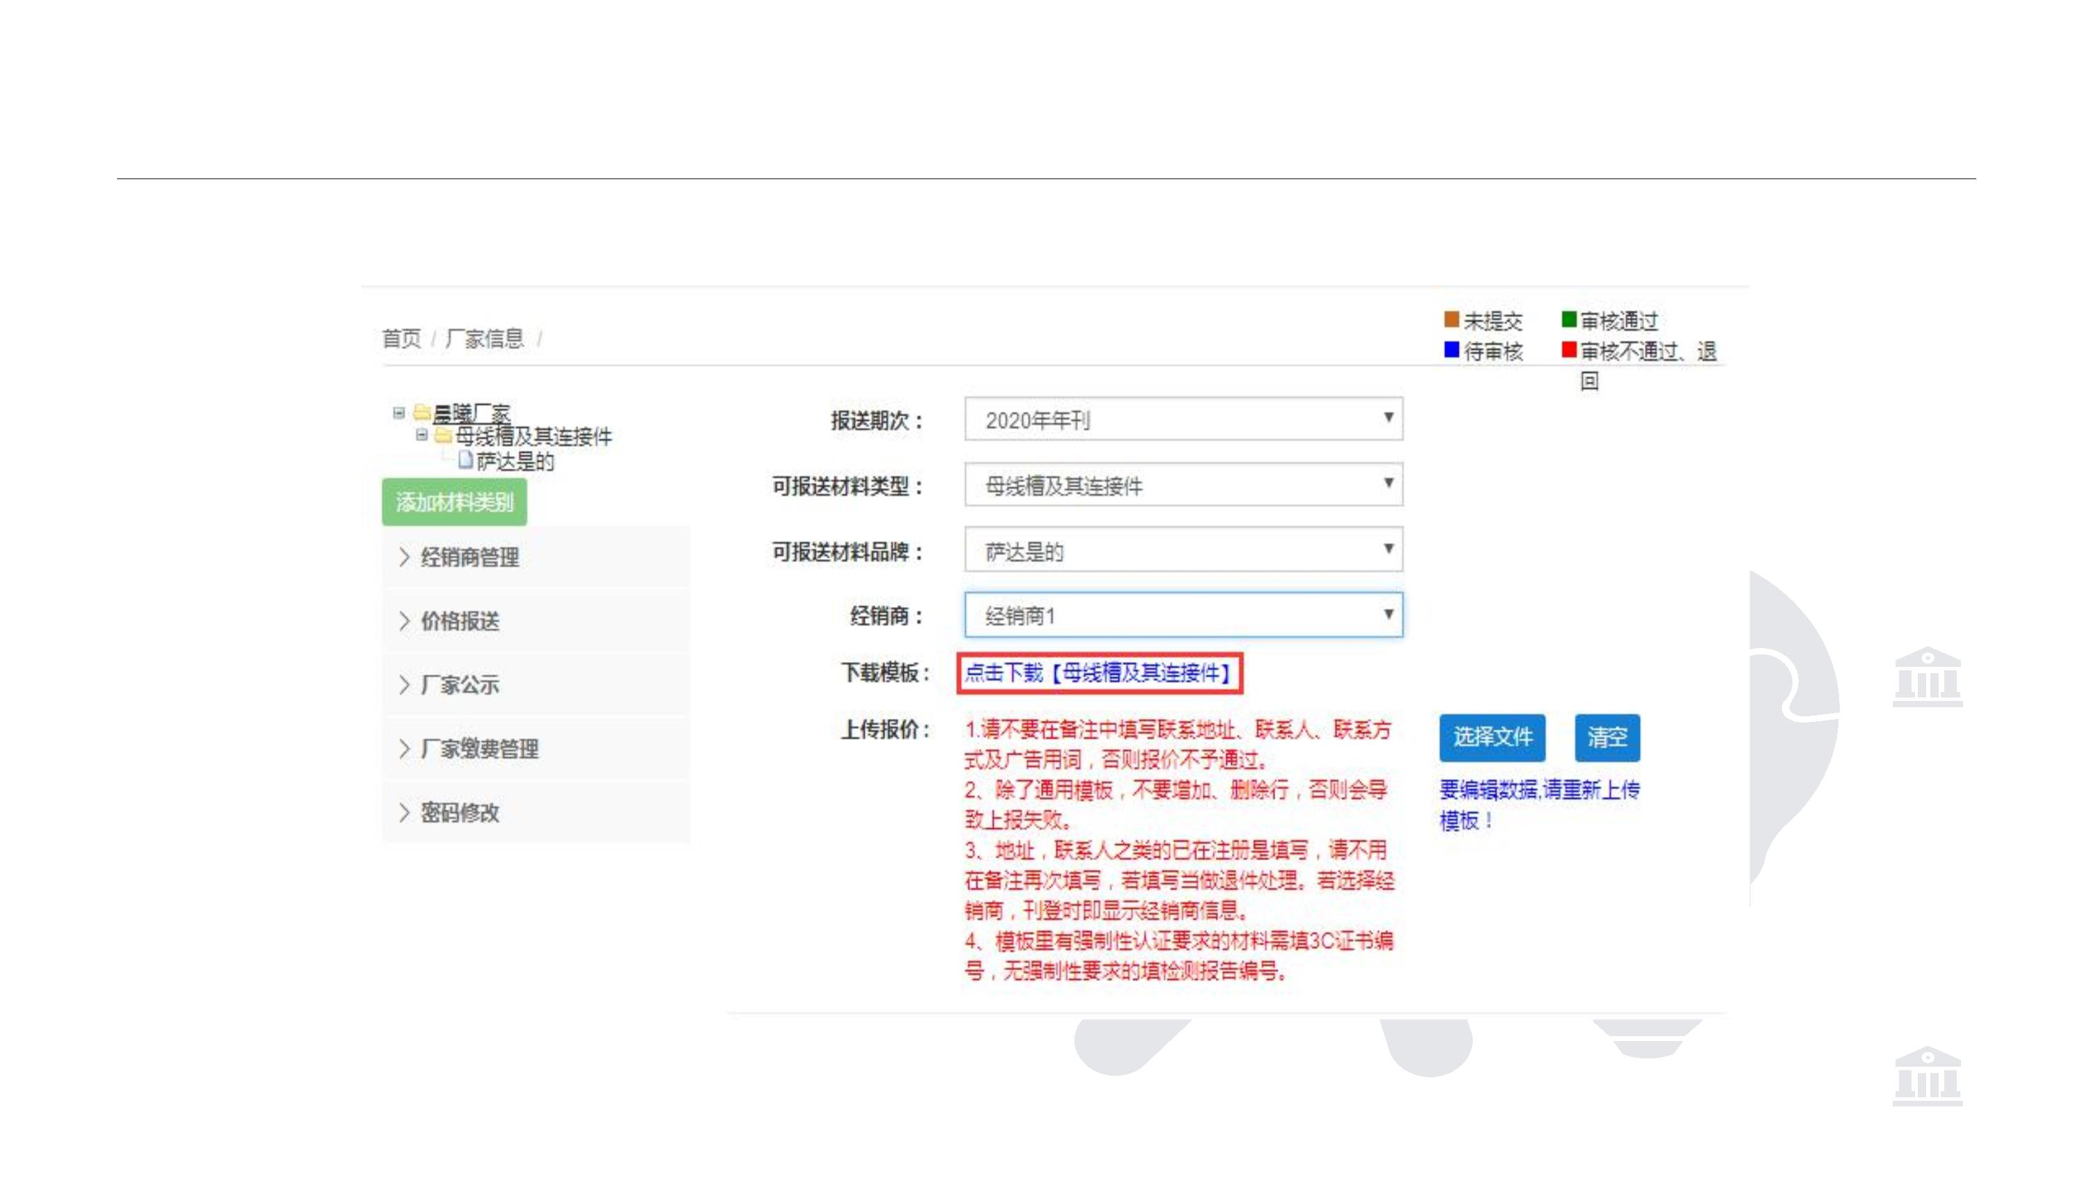
模板下载
报价模板请在此页面下载！
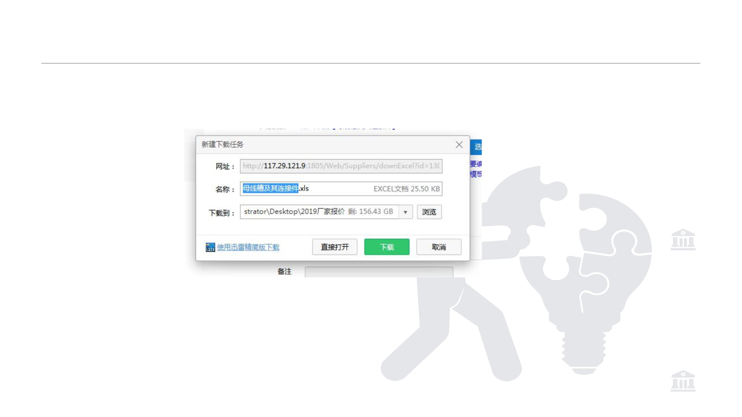
模板下载
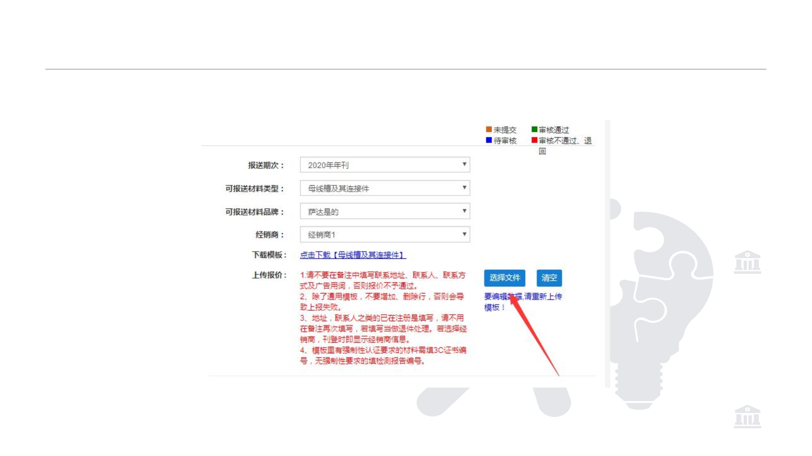
上传报价
编辑完报价后,请重新上传模板！
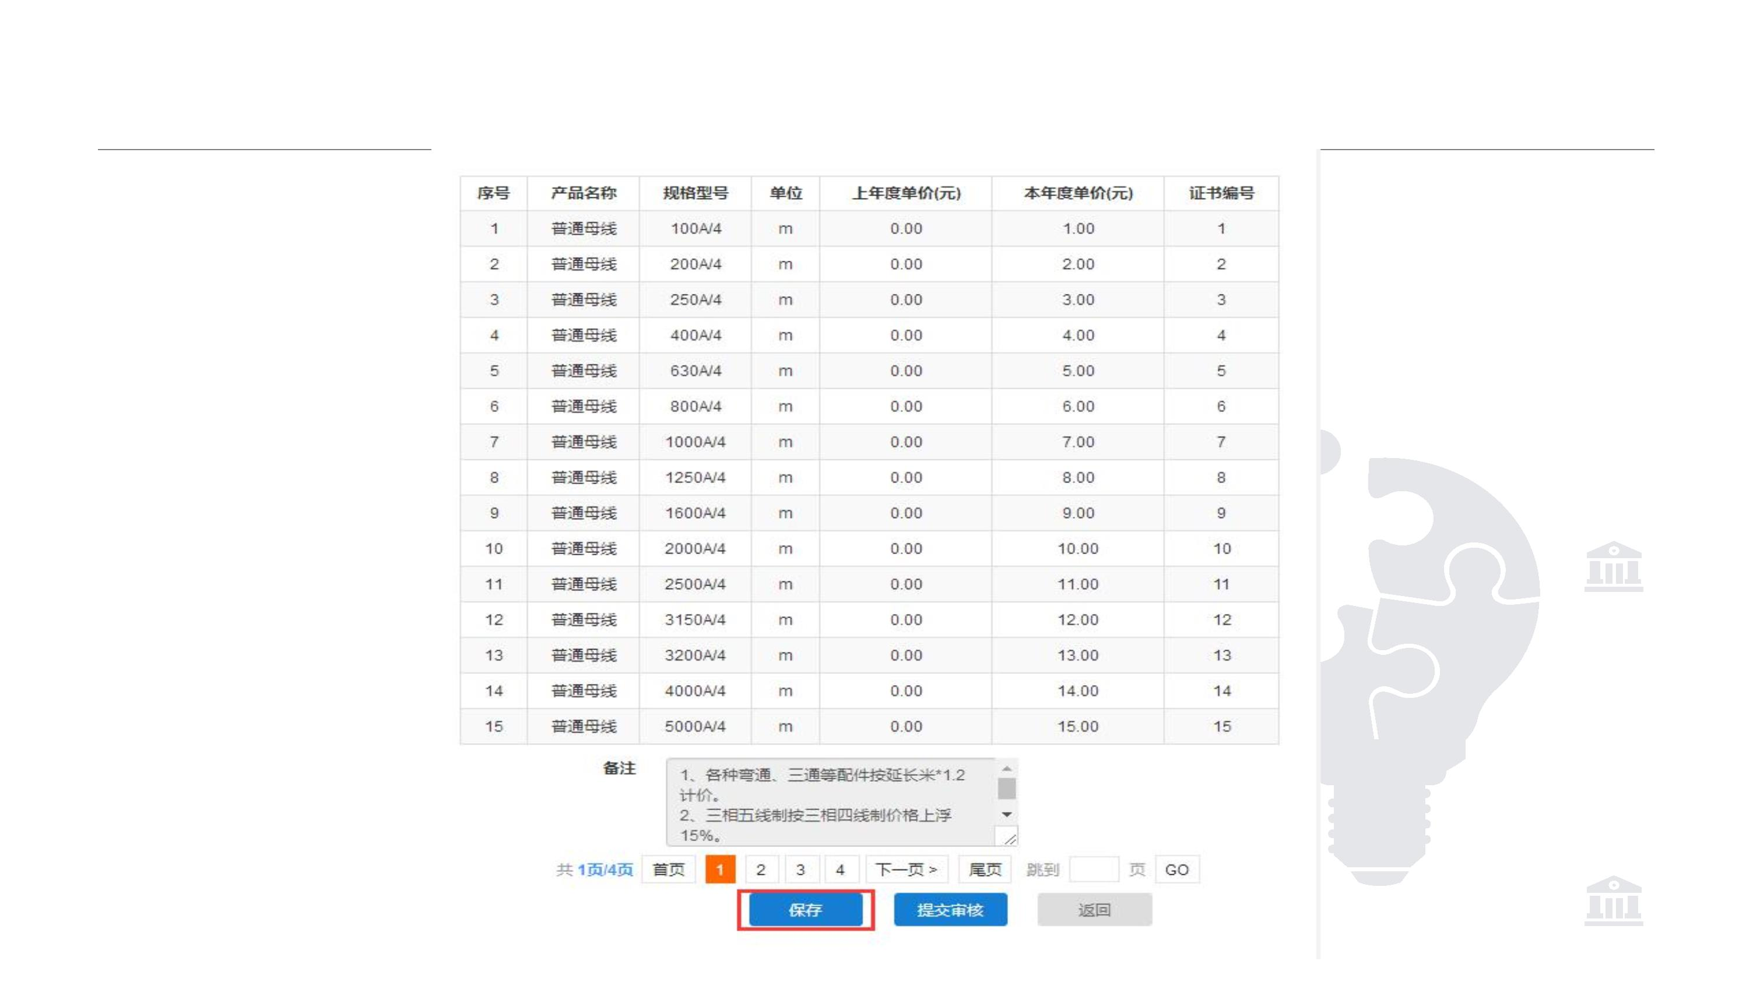
上传报价
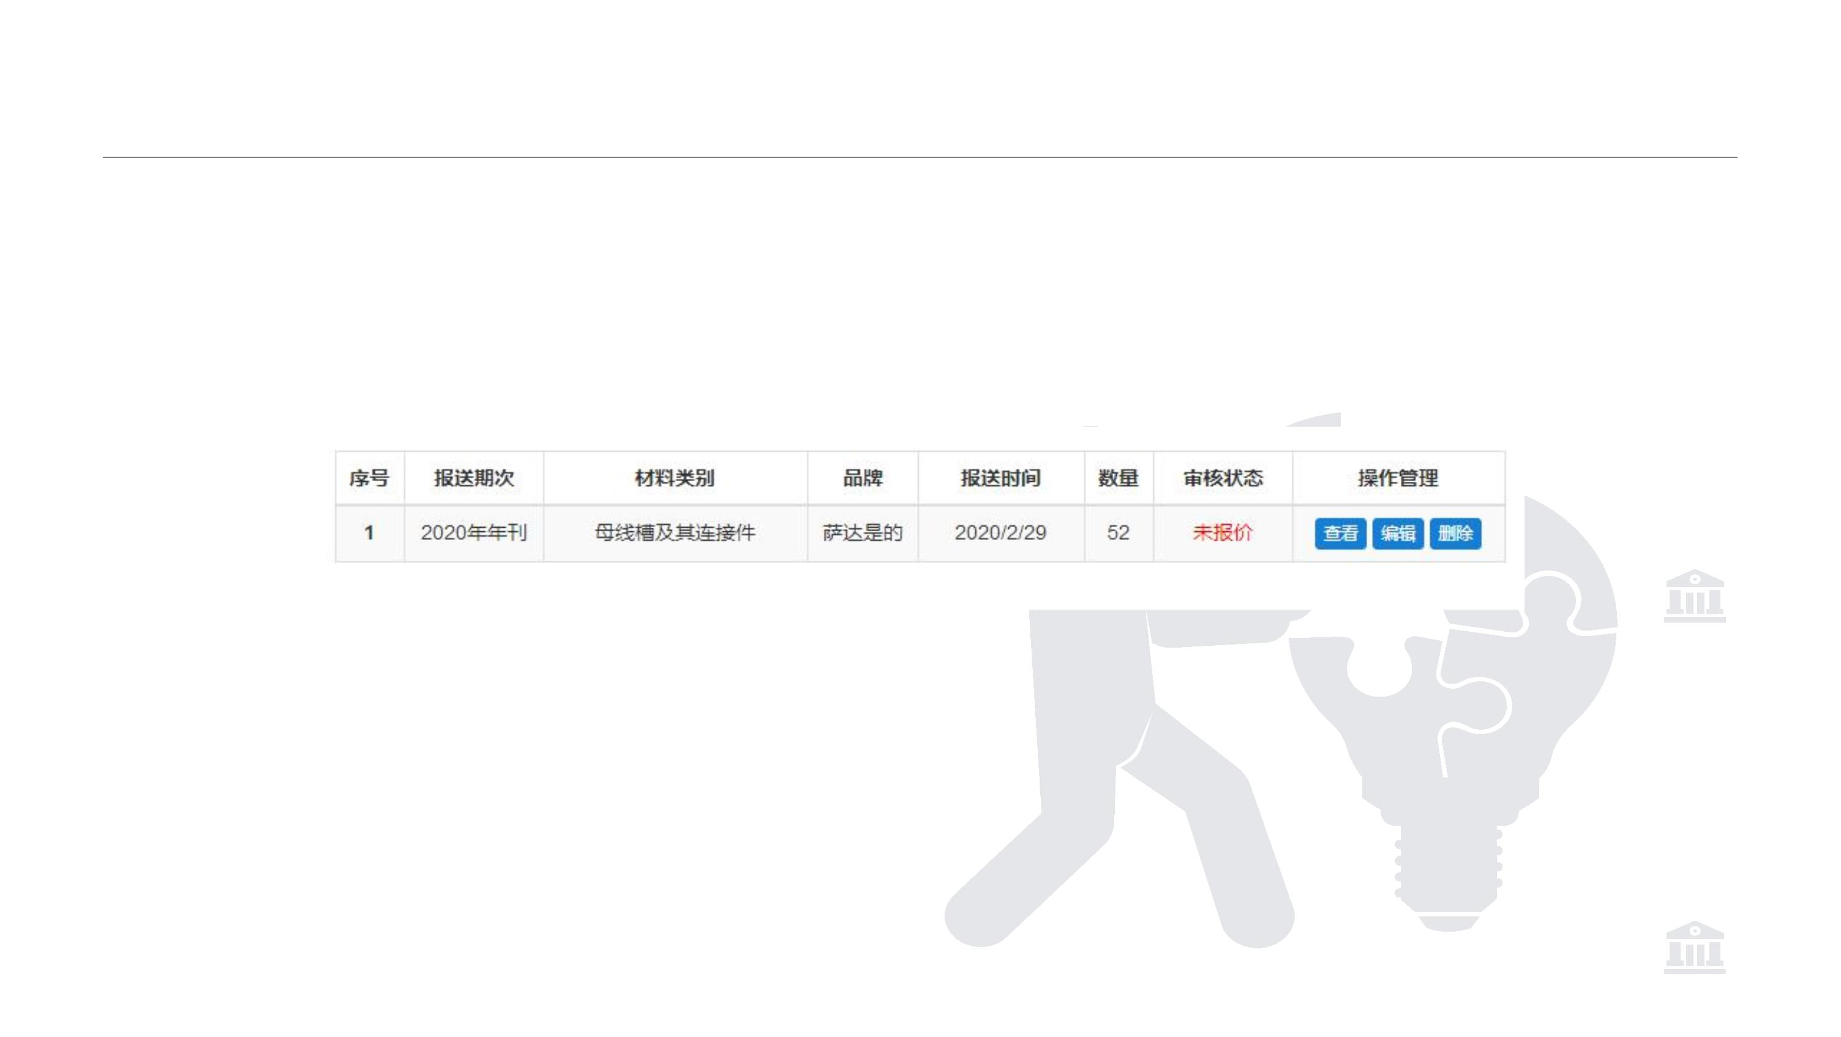
上传报价
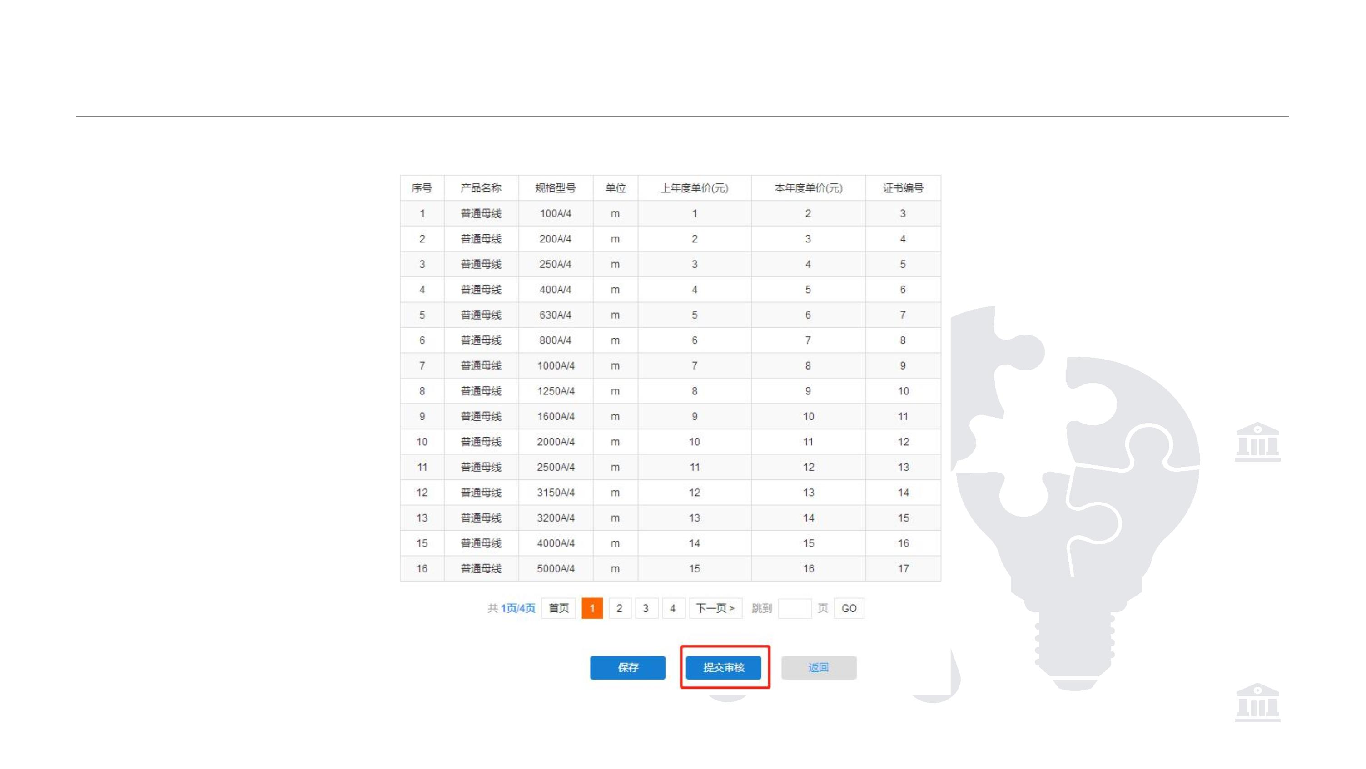
提交报价审核
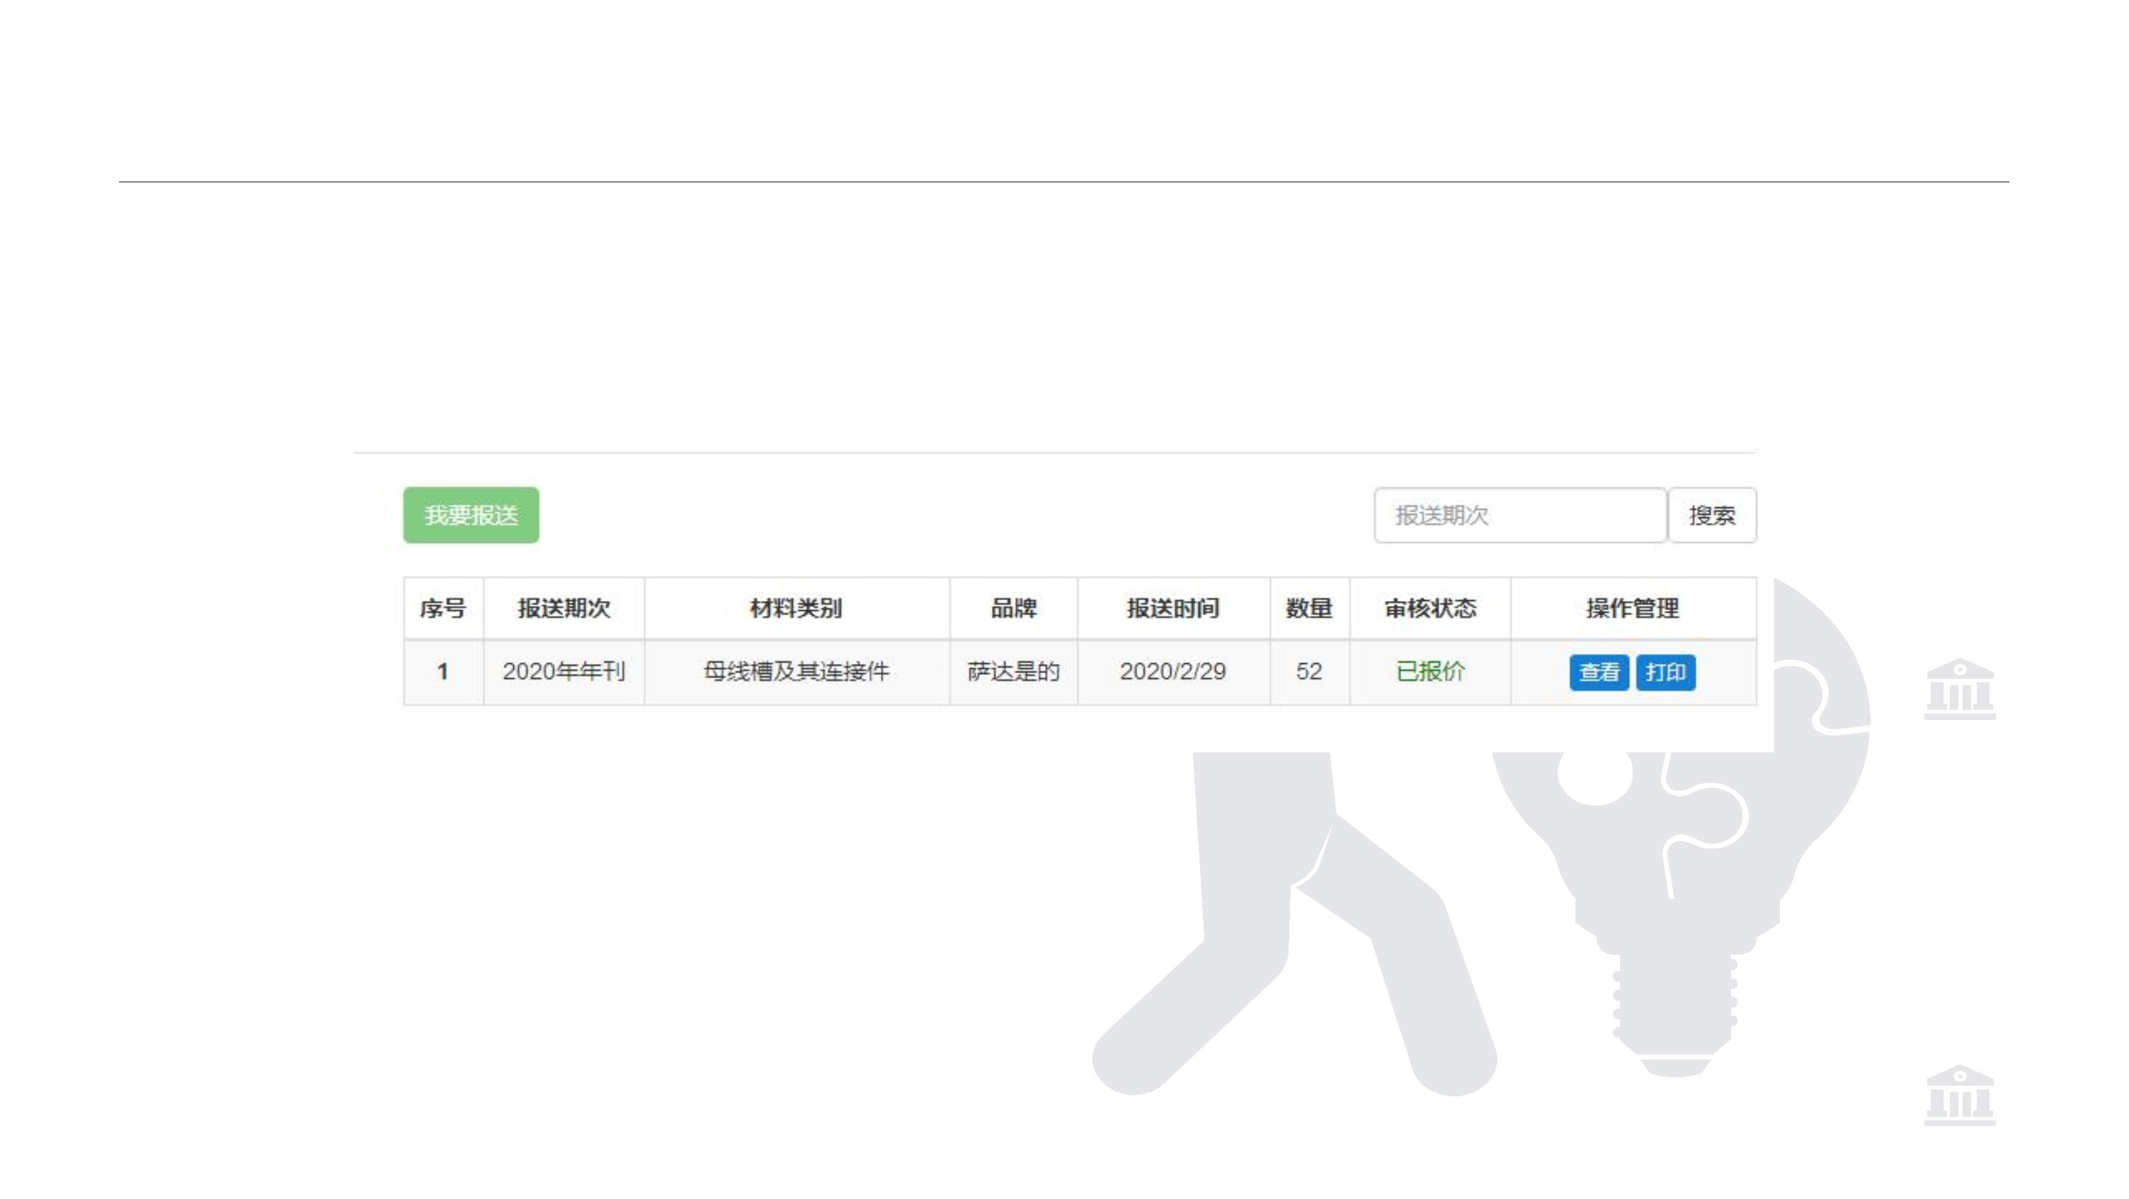
提交报价审核
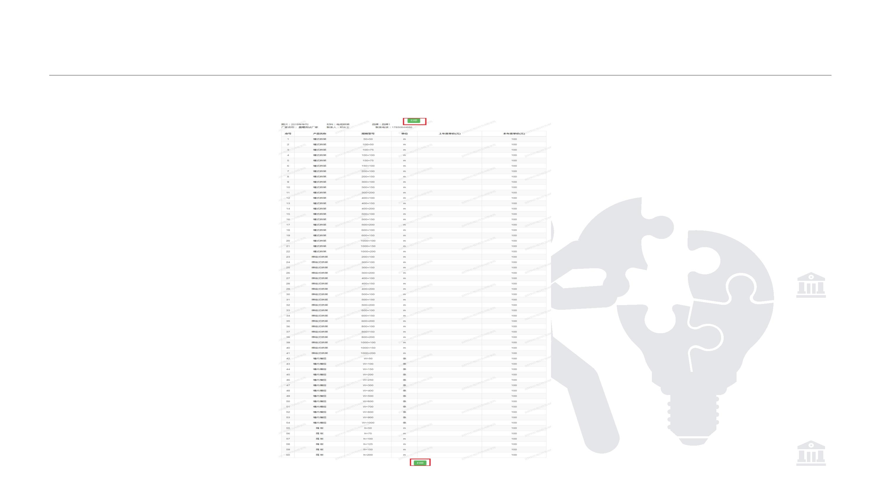
打印
书面报价表需以网站上打印下来的为准，并携带相应的书面资料到建设工程材料信息分会进行确认，无需等待价格审核。
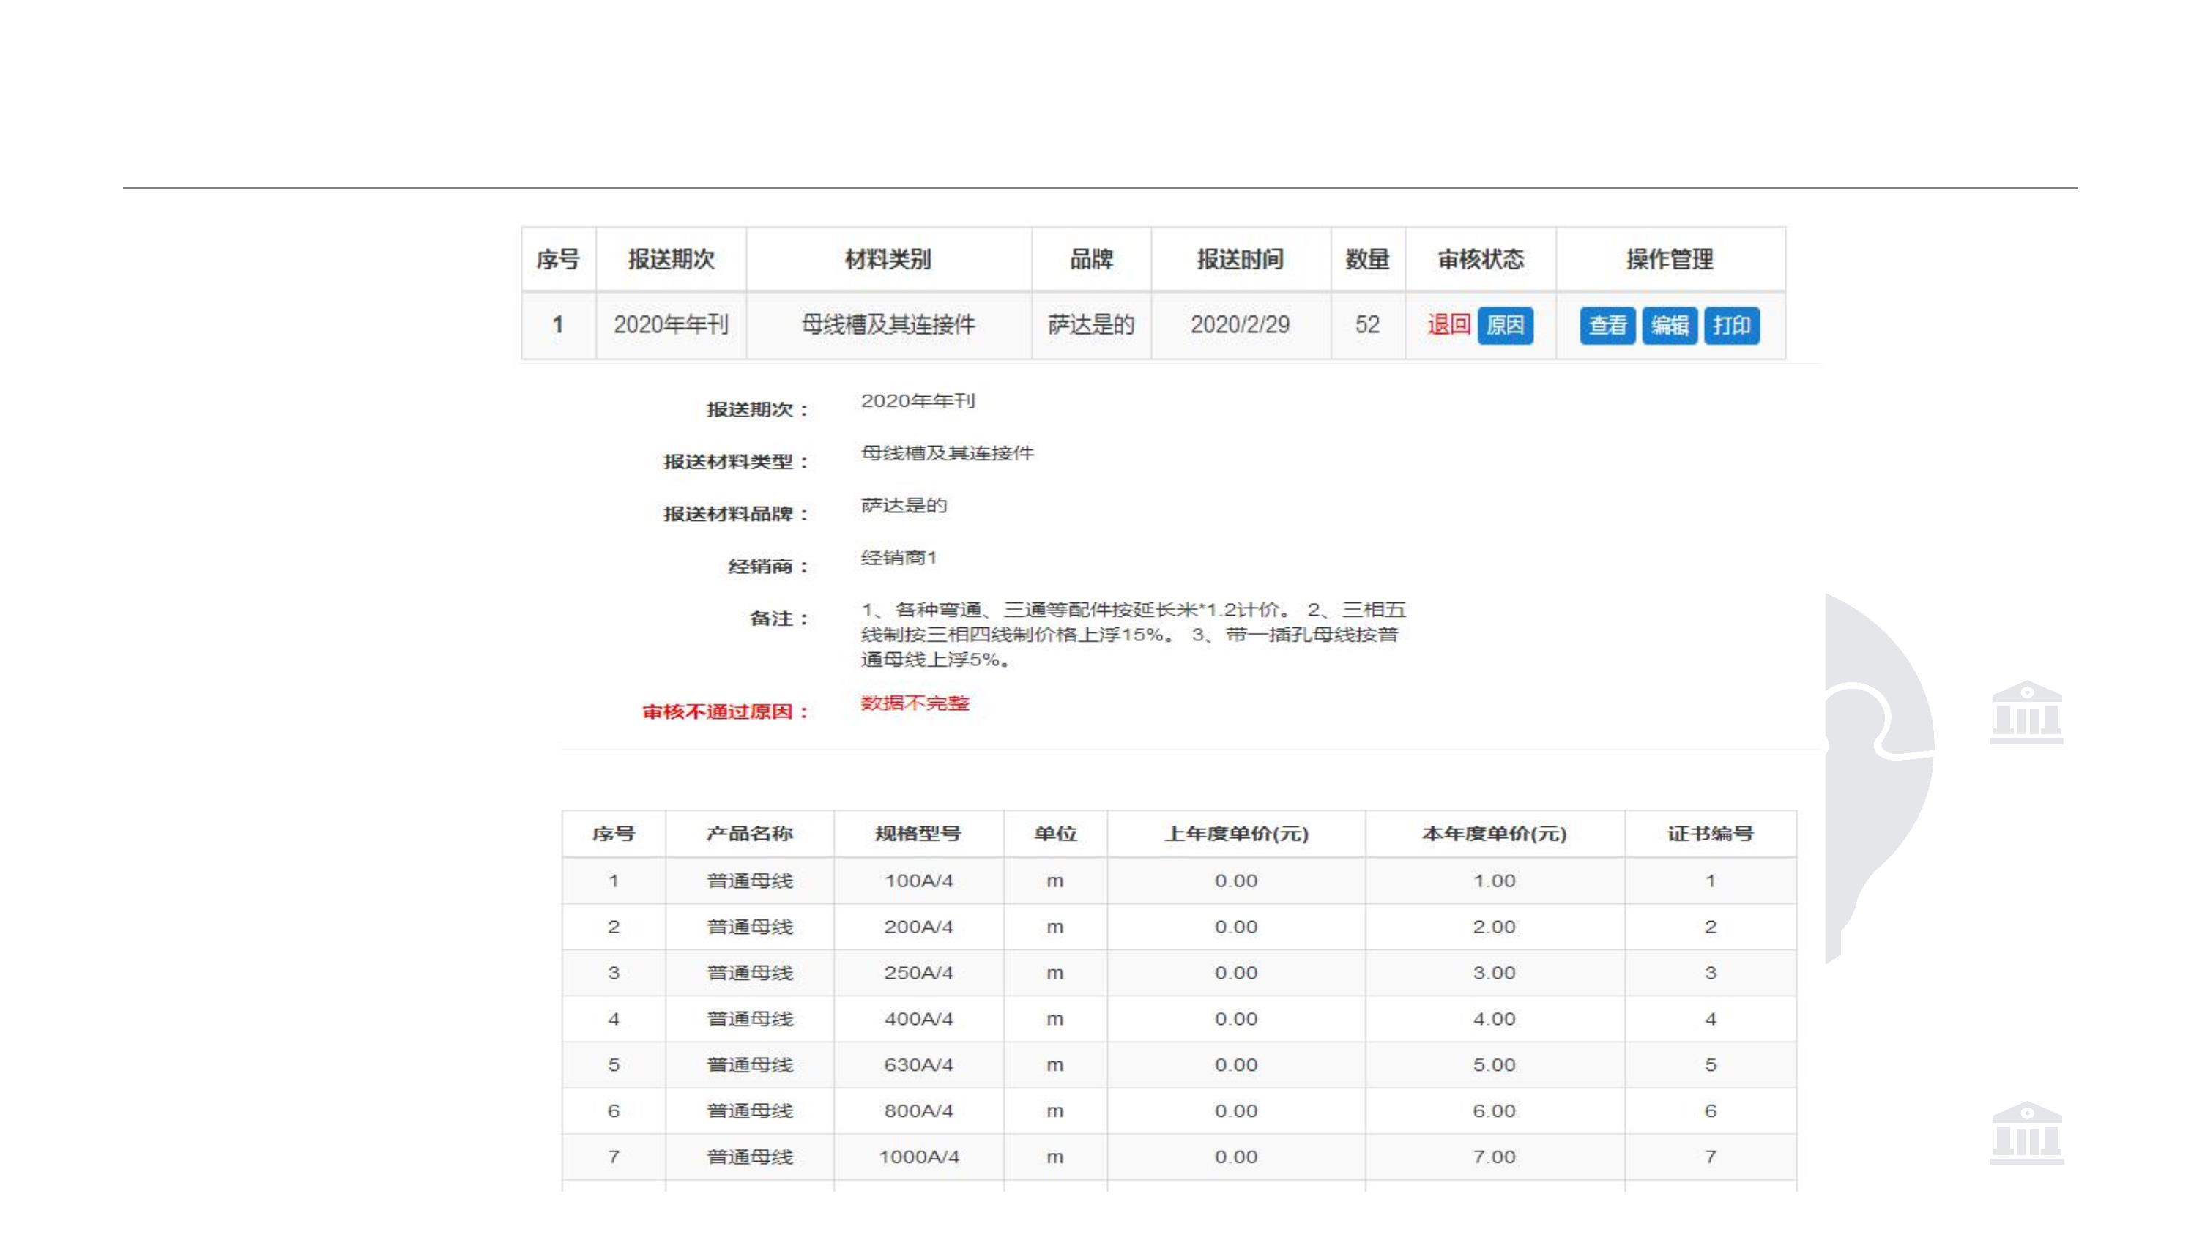
报价审核结果查看
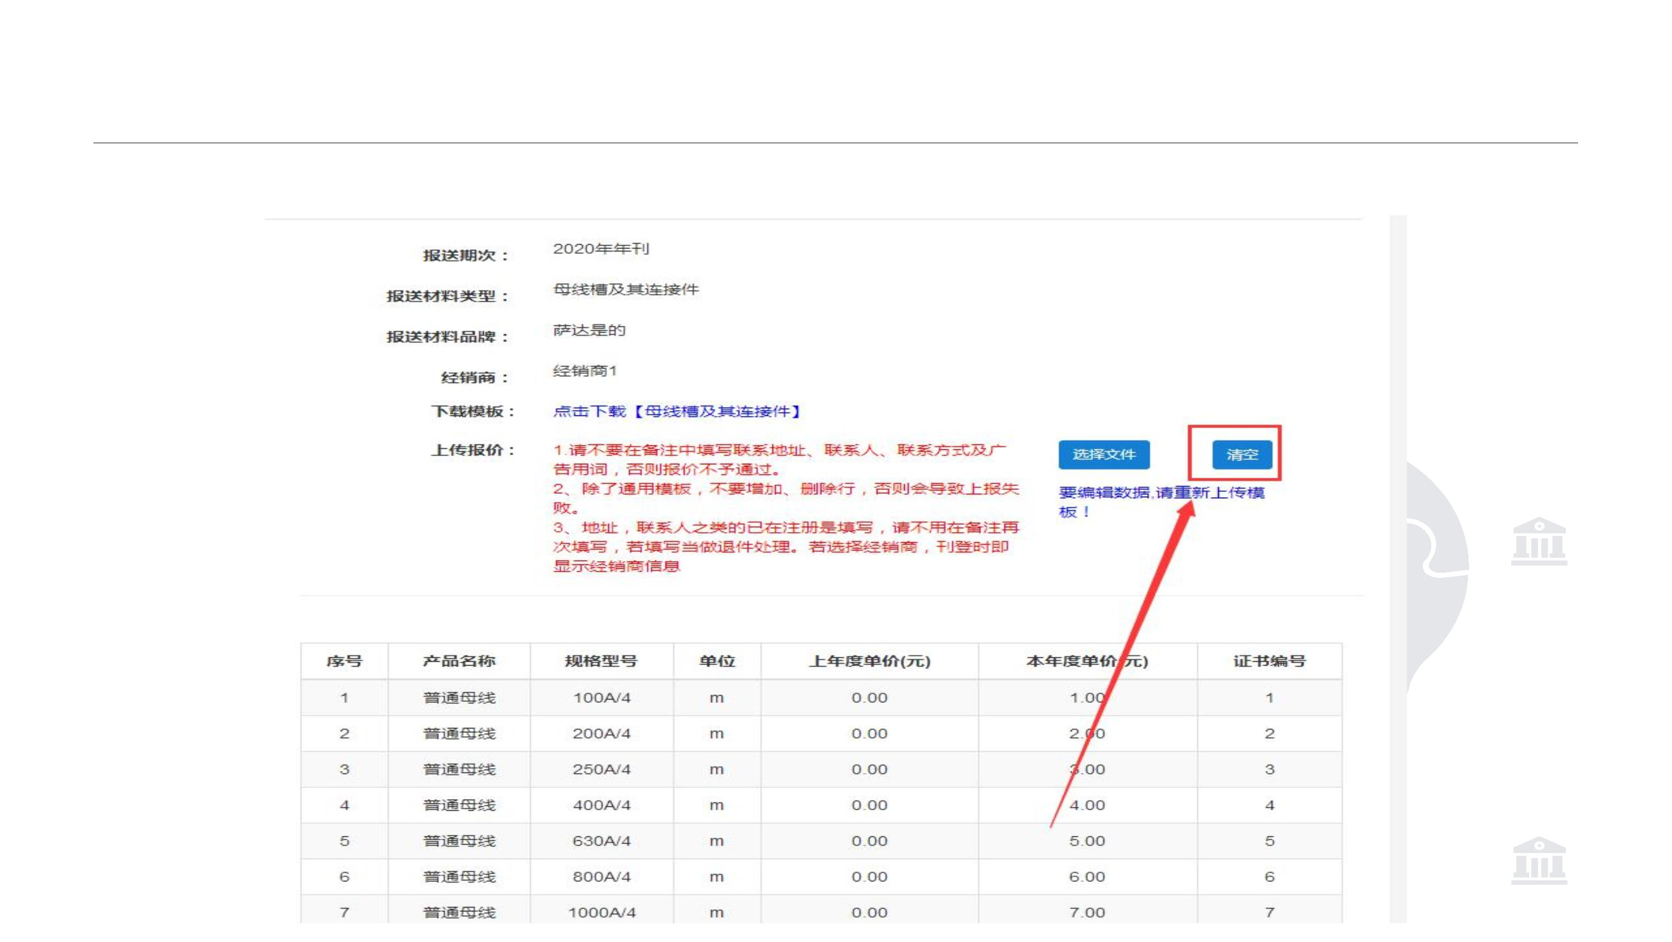
重新上传报价
• 用户重新上传报价时，需点击【清空】按钮，清空之前的报价，然后再上传新的报价。
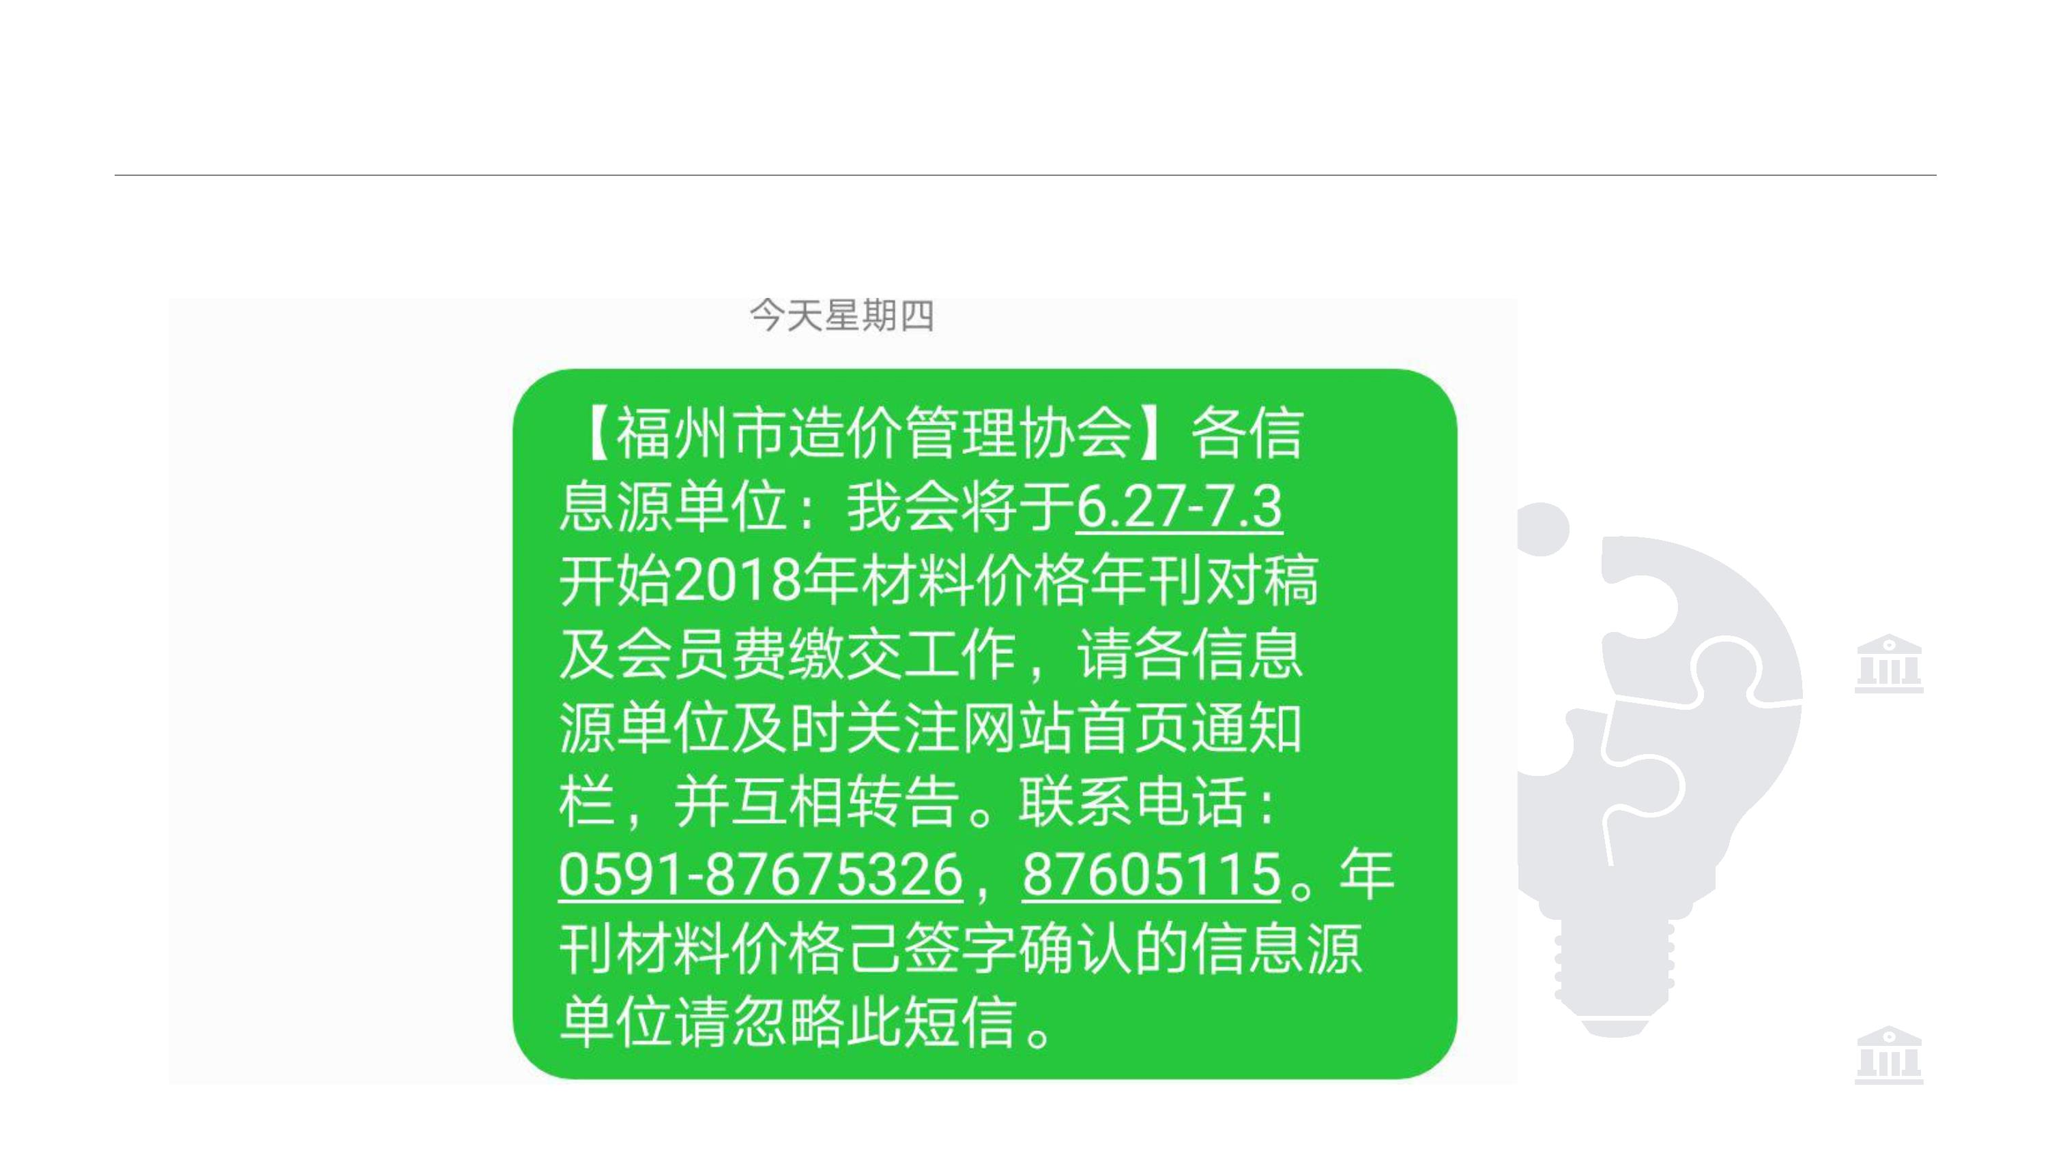
年刊厂家对稿
价格由专家组审核，具体审定时间详见网站通知，审核完成后，会发送短信通知厂家来协会对稿时间，注意查收。
谢谢参考！

